AZƏRBAYCAN RESPUBLİKASI ELM VƏ TƏHSİL NAZİRLİYİ

LƏNKƏRAN DÖVLƏT UNİVERSİTETİ

Əlyazması hüququnda

SAMİRƏ XANOĞLAN qızı DÖVLƏTOVA

ORTA ÜMUMTƏHSİL MƏKTƏBLƏRİN İNFORMATİKA KURSUNDA TƏDRİS OLUNAN MƏTN REDAKTORU MÖVZUSUNUN ŞAGİRDLƏRİN İDRAK FƏALİYYƏTİNİN İNKİŞAFINDA ROLU

İxtisas: 060113 – İnformatika müəllimliyi
İxtisaslaşma: İnformatikanın tədrisi metodikası və metodologiyası

MAGİSTR DİSSERTASİYASI

Elmi rəhbər: riyaziyyat üzrə fəlsəfə doktoru,
dosent S.M.Mirzəyeva

Lənkəran- 2024
 | MÜNDƏRİCAT
 | GİRİŞ…………………………………………………………….. | 3
I FƏSİL. | İNFORMATİKA TƏLİMİ PROSESİNDƏ MƏKTƏBLİLƏRİN İDRAK FƏALİYYƏTİNİN PSİXOLOJİ VƏ PEDAQOJİ PROBLEMLƏR ……………………………… | 5
1.1. | İnformatika təlimində şagirdlərin idrak fəaliyyətinin inkişafının psixoloji-pedaqoji xüsusiyyətlərinin əsas anlayışları……………. | 5
1.2. | İdrak fəaliyyətinin inkişafı üçün pedaqoji şərait ............................ | 11
1.3. | İnformatika dərslərində məktəblilərin idrak fəallığının inkişafı probleminin həllində müasir pedaqoji təcrübənin təhlili ….……. | 20
II FƏSİL. | ORTA ÜMUMTƏHSİL MƏKTƏBLƏRİN İNFORMATİKA KURSUNDA TƏDRİS OLUNAN MƏTN REDAKTORU MÖVZUSUNUN ŞAGİRDLƏRİN İDRAK FƏALİYYƏTİNİN İNKİŞAFINDA ROLU ……………………….…………………. | 28
2.1. | Məktəblilərin “Mətn redaktoru” mövzusunun öyrənilməsinin metodiki əsaslar .............................................................................. | 28
2.2. | “Mətn redaktoru” mövzusunun öyrənilməsi prosesində məktəblilərin idrak fəaliyyətinin inkişafı üçün pedaqoji şərtlər ….. | 32
2.3. | Orta ümumtəhsil məktəbdə mətn prosessorlarının xüsusiyyətləri və öyrənilmə səviyyəsinin diaqnostikasi …………………..……. | 35
III FƏSİL | ORTA ÜMUMTƏHSIL MƏKTƏBDƏ İNFORMATİKA DƏRSLƏRİNDƏ MƏTN REDAKTORU MÖZUSUNUN ÖYRƏDİLMƏSİNİN PEDAQOJİ EKSPERİMENTİ VƏ ONUN TƏŞKİLİ ........................................................................... | 44
3.1. | Dərs 1. Wordpad proqramı, mətnlərlə iş ................................ | 44
3.2. | Dərs 2. Mətnə şəklin əlavə edilməsi ................................. | 49
 | NƏTİCƏLƏR …………………………………………………… | 58
 | ƏDƏBİYYAT…………………………………………………… | 59

Gİrİş
Tədqiqatın aktuallığı: Azərbaycan təhsilinin modernləşdirilməsinin əsas məqsədi Azərbaycanın yeni sosial-iqtisadi şərtlərinə və onun inkişafının əsas istiqamətlərinə cavab verən yeni keyfiyyətə nail olmaqdır.
Müasir dövrdə tədrisin təşkilində mühüm islahatlar aparılır. İnformasiyalaşdırılmış cəmiyyətdə hər bir mütəxəssis kompüter proqramlarından səmərəli istifadə etməyi bacarmalıdır. Onların tətbiqi ilə bir çox məsələlərin həlli daha da optimallaşır. Məktəblilərin idrak fəallığının artırılması üçün müasir tədris metodlarının potensialından tam istifadə olunduğunu söyləmək olmaz. Orta məktəb informatika kursu şagirdlərin idrak fəaliyyətinin inkişafına, onların yaradıcılıq qabiliyyətlərinin formalaşmasına yönəlmiş xüsusi üsullardan istifadə etməyə xidmət edir. Ona görə də tədqiqat işinin mövzusunu orta ümumtəhsil məktəblərin informatika kursunda tədris olunan mətn redaktoru mövzusunun şagirdlərin idrak fəaliyyətinin inkşafinda rolunu müəyyən etdik.
Beləliklə, məktəb qarşısında öz intellektual inkişafını təmin etməyə, biliklərini zənginləşdirməyə və yeni iqtisadi şəraitdə tətbiq etməyə qadir olan şagirdləri fəal idrak fəaliyyətinə hazırlamaq vəzifəsi durur.
Tədqiqatın məqsədi:"Mətn redaktoru" mövzusunu öyrənərkən məktəblilərin idrak fəaliyyətinin artırılması üçün pedaqoji şərtləri müəyyən etmək, təsvir etmək və eksperimental sınaqdan keçirməkdir.
Tədqiqat işinin əsas məqsədi aşağıdakı kimidir:
- Mətn redaktoru mövzusunun təlimi prosesində məktəblilərin idrak fəaliyyətinin artırılması probleminə dair psixoloji və pedaqoji ədəbiyyatlarla tanış olmaq;
- Mətn redaktoru mövzusunun təlimi prosesində məktəblilərin idrak fəaliyyətini xarakterizə etmək ;Mətn redaktoru mövzusunun təlimi prosesi zamanı məktəblilərdə idrak fəaliyyətinin artırılması üçün didaktik dəstəyi işləyib hazırlamaq və praktikada həyata keçirmək;
- məktəblilərin idrak fəaliyyətinin formalaşma səviyyəsini qiymətləndirmək üçün meyarlar hazırlamaq;
- Mətn redaktoru mövzusunun təlimi ilə əlaqədar proqram, dərslik və metodik təkliflərin təhlilini aparmaq;
- Mətn redaktoru mövzusunun öyrənilməsinin forma və təlim metodlarını müəyyən etmək;
- Məktəb informatika təlimində mətn redaktorunun əsas elementlərinin öyrənilməsi metodikası təcrübəsi əsasında nəticə çıxarmaq;
- Aparılan tədqiqatla əlaqədar olan tədris materialları, təklif olunan elmi- metodiki tövsiyyələrlə bağlı eksperimentin aparılması.
Tədqiqatın vəzifələri. Qarşıya qoyulan məqsədə nail olmaq üçün elmi tədqiqatın
qarşısına aşağıdakı vəzifələr qoyulmuşdur:
- Mətn redaktoru mövzusunun təlimi prosesində xüsusiyyətlərini və tərkibini öyrənmək;
- Mətn redaktoru mövzusunun təlimi prosesi zamanı məktəblilərdə idrak fəaliyyətinin artırılması üçün didaktik materialların yeri və əhəmiyyətinin öyrənilməsi;

məktəblilərin idrak fəaliyyətinin formalaşma səviyyəsinin əsas obyektlərini öyrənilməsini dəqiqləşdirmək;
- Məktəb informatika kursunda Mətn redaktoru mövzusunun materiallarının həcmi, məzmunu və strukturunu müəyyən etmək;
- İnformatika təlimində Mətn redaktoru işləmək bacarıq və vərdişlərin yaratmaq mədəniyyətinin yüksəldilməsini təmin edən tədris materialı işləyib hazırlamaq;
- Orta ümumtəhsil məktəblərinin informatika dərslərində mətn redaktoru mövzusuna aid nümunə dərslərini aparmaq
- Tədris prosesində mətn redaktoru mövzusunun forma və metodlarını işləyib hazırlamaq
Tədqiqatın obyekti Tədqiqatın obyekti olaraq Ümumtəhsil məktəblərin informatika kursunda mətm redaktorları və onların fərqləndirici xüsusiyyətləri mövzusunun əsas öyrənilən və tədqiq olunan cəhətlərinin öyrənilməsi prosesidir.
Tədqiqatın predmeti. Ümumtəhsil məktəblərinin informatika təlimində şagirdlərdə mətn redaktorundan istifadə bacarığı və vərdişlərin formalaşdırılması və inkişafı üçün aparılacaq elmi - nəzəri və tədris - metodik işlərin növləri, formaları və məzmununu müəyyənləşdirməkdən ibarətdir.
Tədqiqatın metodları. Dissertasiya işinində orta məktəb informatika kursunun I-XI sinif dərslik, proqram, metodik vəsait, internet resurslarından və s. istifadə edib, pedaqoji və metodiki ədəbiyyatın təhlili, müqayisə, sistemləşdirmə, təsnifat, müşahidə, sınaq, şagird fəaliyyətinin təhlili, təcrübə, cədvəllərin tərtibi etməkdir.
Tədqiqatın mərhələləri. Tədqiqat müəyyən sistem üzrə aparılmış və aşağıdakı
mərhələlərdən keçmişdir:
- İnformatika təlimində şagirdlərin idrak fəaliyyətinin artırılması mərhələləri;
- İdrak fəaliyyətinin artırılması üçün fəaliyyət növünün seçilməsi;
- Problemin pedaqoji-psixoloji və elmi-metodiki təhlili mərhələləri;
- Problemin proqram təminatının təhlili mərhələsi;
- Şagirdlərin nəzəri və praktiki hazırlıq səviyyəsinin müəyyən edilməsi;
- Tədqiqat işinin məqsədi və vəzifələrinin yerinə yetirilməsi üçün fəaliyyət növünün seçilməsi;
- Tədris-metodik, biliklərin təhlilindən və eksperimentdən alınmış nəticələr əsasında ümumiləşdirmələrin aparılması;
- Öyrənənlərin mövcud mətn redaktorundan istifadə bacarığının hazırlıq səviyyəsinə görə tədqiqatdan alınan nəticələrin müqayisə edilməsi.
- İnformatika dərslərində məktəblilərin praktiki hazırlıq səviyyəsinin müəyyən edilməsi;
- Eksperimental işin məqsədləri, məzmunu və nəticələrinin təhlili yerinə yetirilməsi üçün fəaliyyət növünün seçilməsi.
Tədqiqatın elmi yeniliyi. Dissertasiya işinin ümumiləşdirərkən deyə bilərəm ki, orta məktəblərində informatika fənninin təlim keyfiyyətinin və şagirdlərin mənimsəmə keyfiyyətinin yüksəldilməsi üçün informatikanın tədrisi prosesində mətn redaktorunun öyrədilməsinin reallaşdırılmasından ibarətdir.
Tədqiqatın nəzəri və praktik əhəmiyyəti. Orta məktəblərin I-XI siniflərin informatika fənnin təlim prosesində mətn redaktorunun öyrənilməsinin və tətbiqlərinin nəzəri cəhətdən əsaslandırılmasından ibarətdir. Tədqiqatın nəzəri əhəmiyyəti qoyulan mövzunu sistemləşdirməkdən və ümumiləşdirməkdən ibarətdir .
Ümumiyyətlə iş nəzəri və praktiki olaraq, orta ümumtəhsil məktəbləri üçün informatika proqramlarının (kurikulumlarının), dərsliklər və dərs vəsaitlərinin elmi-metodik aparatının, bütövlükdə mətn redaktoru təliminin daha da yüksək səviyyədə təkmilləşdirilməsi, müəllimlərin metodik hazırlığının artırılması üçün faydalı ola bilər.
Tədqiqatın aprobasiyası və nəticələrinin tətbiqi. Dissertasiya LDU-nun “Riyaziyyat və informatika” kafedrasında yerinə yetirilmişdir. Aparılan tədqiqatla əlaqədar olan tədris materialları, təklif olunan elmi- metodiki iş sistemi, metodiki tövsiyyələr pedaqoji eksperiment yolu ilə Lənkəran şəhər 1 nömrəli tam orta məktəbin III d sinfində keçirilən iki dərs: “Wordpad proqramı, mətnlərlə iş” və “Mətnə şəklin əlavə edilməsi” mövzularında tətbiq edilmişdir.
İşlə əlaqədar olaraq 2022-ci ildə Azərbaycan Kooperasiya Universitetinin 8 noyabr 2020-ci il Zəfər Gününün 2-ci ildönümünə həsr olunmuş “İşğaldan azad olunmuş ərazilərin məskunlaşdırılması və infrastrukturun bərpası problemləri” mövzusunda XXIII Respublika Elmi Konfransda “Orta məktəbin inormatika dərslərində “Mətn redaktoru” mövzusunun öyrənilməsinin şagirdlərdə idrak fəaliyyərinin artırılması” və 2023- cü ildə Bakı Dövlət Universitetində Ümummilli Lider Heydər Əliyevin Anadan olmasının 100-cü ildönümünə həsr olunmuş “Tətbiqi riyaziyyatın müasir problemləri” mövzusunda XXI Respublika Elmi Konfransda “Orta ümumtəhsil məktəbdə mətn prosessorlarının öyrənilmə səviyyəsinin diaqnostikası” mövzularında məruzələr edilmişdir.
Dissertasiyanın strukturu. Dissertasiya işi giriş, üç fəsil, nəticələr və istifadə edilmiş ədəbiyyat siyahısından ibarətdir.
Girişdə mövzunun aktuallığı, məqsədi və elmi yenilikləri əsaslandırılmış və dissertasiyanın qısa məzmunu şərh olunmuşdur.
Dissertasiya işinin birinci fəsli, üç bölmədən ibarət olub, informatika təlimi prosesində məktəblilə-rin idrak fəaliyyətinin psixoloji və pedaqoji problemləri mövzusuna həsr edilir. Fəslin birinci bölməsində İnformatika təlimində şagirdlərin idrak fəaliyyətinin inkişafının psixoloji-pedaqoji xüsusiyyətlərinin əsas anlayışları öyrənilir. İkinci bölməsində idrak fəaliyyətinin inkişafı üçün pedaqoji şəraitlər, üçüncü bölməsində isə informatika dərslərində məktəblilərin idrak fəallığının inkişafı probleminin həllində müasir pedaqoji təcrübənin təhlili geniş verilmişdir.
İkinci fəsil üç yarımfəsildən ibarət olub, orta ümumtəhsil məktəblərin informatika kursunda tədris olunan mətn redaktoru mövzusunun şagirdlərin idrak fəaliyyətinin inkşafında rolu mözusunun öyrənilməsindən bəhs edir. İkinci fəslin birinci bölməsi Məktəblilərin “Mətn redaktoru” mövzusunun öyrənilməsi üçün metodiki əsasları məsələləri araşdırılmışdır.
Orta ümumtəhsil məktəbdə mətn prosessorlarının öyrənilmə səviyyəsinin diaqnostikasi fəslin üçüncü bölməsində bəhs edilir. Bu təhlillər I-XI sinif informatika dərsləri üzrə aparılmışdır və burada bəzi dərslərin yeni təlim texnologiyalardan istifada etməklə metodikası göstərilmişdir.
Üçüncü fəsil iki bölmədən ibarət olub, informatika dərslərində “Mətn redaktoru”
təlimində pedaqoji eksperimentin aparılması və təhlilindən bəhs olunur. Burada Lənkəran şəhər 1 nömrəli tam orta məktəbin III^{d} sinfində keçirilən iki dərsin: “Wordpad proqramı, mətnlərlə iş” və “Mətnə şəklin əlavə edilməsi” mövzularında keçirilən dərsin icmalı göstərilmişdir.
Dissertasiya işinin sonunda tədqiqatdan alınan əsas nəticələr və tədqiqat işində istifadə olunan ədəbiyyat siyahısı göstərilmişdir.

I FƏSİL. İNFORMATİKANIN TƏLİMİ PROSESİNDƏ MƏKTƏBLƏRİN İDRAK FƏALİYYƏTİNİN PSİXOLOJİ VƏ PEDAQOJİ PROBLEMLƏRİ

Bu fəsildə şagirdlərin idrak fəaliyyətinin inkişafı ilə əlaqəli əsas konseptual aparatı aşkar etmək üçün psixoloji və pedaqoji ədəbiyyatın təhlili aparılmışdır.

1.1. İnformatika təlimində şagirdlərin idrak fəaliyyətinin inkişafının psixoloji-pedaqoji xüsusiyyətlərinin əsas anlayışları
Psixoloji fəaliyyət insanın ehtiyac və maraqlarını ödəmək, cəmiyyətdən və dövlətdən ona olan tələbləri yerinə yetirməklə bağlı şüurlu şəkildə qarşıya qoyulmuş məqsədlərə nail olmağa yönəlmiş fəaliyyəti kimi başa düşülür [10]. Fəaliyyətdə insan nəinki obyektiv dünyanı mənimsəyir, onun inkişafının dialektikasını dərk edir, keçmişin təcrübəsini, təbiətin və ictimai həyatın bütün nailiyyətlərini miras alır, eyni zamanda bu obyektiv dünyanı “tamamlayır”, təbiəti yenidən yaradır, ictimai həyatı zənginləşdirir.
Bu mürəkkəb transformativ fəaliyyətdə insan özünü tapır, subyekt kimi, yaradıcı icraçı kimi çıxış edir [25].
Təhsil prosesində insan öz şüurunu, təcrübələrini, ilhamını, daxili motivlərini zənginləşdirərək öz təbiətini dəyişir. İnsanı öz fəaliyyətindən kənarda dəyişmək, formalaşdırmaq məqsədəuyğun deyildi.
Pedaqoqların fəaliyyət nəzəriyyəsinə əsaslanaraq, fəaliyyətin təhsil prosesinin əsası olduğuna inanmaq hüququmuz var.
Təhsil fəaliyyəti bəşəriyyət üçün zəruridir, onsuz təcrübənin nəsildən-nəslə ötürülməsi mümkün deyil.Təlim prosesi belə fəaliyyət formalarını tələb edir ki, onlardan biri tədris - təcrübənin ötürülməsində iştirak edir, digəri isə öyrədir - sosial təcrübə əldə etməyə, onu şəxsiyyətə , şagirdin şəxsi mülkiyyətinə çevirməyə yönəldilmişdir. Tədris prosesində meydana çıxan hər iki fəaliyyət forması zəruridir və bu təhsil prosesinin mahiyyətini təşkil edir.
Sosial fəaliyyət nəzəriyyəsi nöqteyi-nəzərindən psixoloqlar “öyrənmə fəaliyyəti” və “idrak fəaliyyəti” anlayışlarını fərqləndirirlər.
Tədris prosesində “öyrənmə fəaliyyəti” daha geniş fəaliyyət hesab olunur, çünki o, eyni zamanda həm müəllimin, həm də şagirdin fəaliyyətini əhatə edir.
"İdrak fəaliyyəti" anlayışı əsasən şagirdin fəaliyyətinə aiddir. İnsanın istənilən fəaliyyəti nəticəsində onun biliyinin artırılması yaranır. Yeni bilik, bacarıq və bacarıqların əldə edilməsinə yönəlmiş fəaliyyətlərə idrak fəaliyyəti deyilir. Buna görə də "təhsil-idrak fəaliyyəti" anlayışı təlim prosesini ən dolğun şəkildə xarakterizə edir: bu, cəmiyyət üçün zəruri olan xüsusi bir fəaliyyətdir və birgə fəaliyyətdir, böyüklər və şagird arasında əməkdaşlıq formasıdır və ən əsası, həm idrak prosesləri, həm də gənc nəsillərin ictimailəşməsi orada baş verir.
Şagirdin idrak fəaliyyətinin əsas xüsusiyyəti onun fəaliyyətidir.
Cədvəl 1.1. Şagird fəaliyyətinin səviyyəsi

Şagirdin iştirak etdiyi təlim prosesi müxtəlif yollarla, şagirdin gücünün, fəallığının və müstəqilliyinin artırılmasının müxtəlif üsulların tətbiqi ilə aparıla bilər. Bəzi hallarda onun prosesi təqlid, reproduktiv, bəzilərində kəşfiyyat, digərlərində yaradıcı xarakter daşıyır. Məhz fəaliyyət prosesinin mahiyyəti onun son nəticəsinə - əldə edilmiş bilik, bacarıq və bacarıqların xarakteri təsir göstərir (cədvəl 1.1). Reproduktiv fəaliyyət şagirdin şüurunda, onun idrakla münasibətində əsaslı dəyişikliklər və ya yenidən qurulma yaratmır. Onun bu işdəki fəaliyyəti müəllimdən eşitdiklərini və ya kitabdan oxuduqlarını əzbərləməkdən ibarətdir. Əzbərləyərkən oxuduqlarınızı və eşitdiklərinizi yenidən düşünmək çox vaxt baş vermir.
Şagirdin öyrənməsi müəllimin fəaliyyəti ilə bağlıdır. Bu fəaliyyət, ən azı, ilk növbədə, müəllimin rəhbərliyi altında həyata keçirilir, ona görə də təlim prosesində yaranan çətinliklər onun tərəfindən aradan qaldırılır. Müəllim özü materialın məzmununu, idrak tapşırıqları sistemini, şagirdin iş sistemini, onun obyektiv hərəkətləri sistemini müəyyən edir və istənilən nəticəyə gətirib çıxarır.
Müəllimin sistemli rəhbərliyi məktəblilərin idrak fəaliyyətinə böyük fayda verir. Şagirdin fəaliyyəti şəxsiyyətin formalaşması prosesini müşayiət edərək inkişaf edir. Fəaliyyətdə əhəmiyyətli dəyişikliklər şagirdin fəaliyyətində əks olunur. Şagiridin öz inkişafında şəxsiyyətin fəaliyyətin inkişafının hər üç səviyyəsindən keçməlidir. Və yalnız ən yüksək səviyyəyə çatmaq istəyində, birincinin əhəmiyyətini qiymətləndirməmək olmaz.
Məlumdur ki, reproduktiv-imitativ fəaliyyət qəbul edilmiş nümunələrin təqibi hesab edilə bilməz. Bu nevropsik stress yaradan, şagirdin mənəvi və fiziki gücünü səfərbər edən əsl fəaliyyətdir. Bu, həm də bir nümunənin məqsədyönlü şəkildə müşahidəsini, başqasının təcrübəsinin istifadəsini, hərəkətlərin ardıcıllığının təhlili, daha mürəkkəb texnikaların, əməliyyatların işlənməsini, həll yolunu, nəticələrin hərtərəfli başa düşülməsi prosesini və s. yerinə yetirə bilər.Reproduktiv-imitativ fəaliyyətin müsbət təzahürlərinə baxmayaraq, şagirdlərin bu səviyyədə fəaliyyətinin gecikməsi onun inkişafda daha da irəliləyişini təmin etmədiyini etiraf etmək lazımdır.
Axtarış və icra fəaliyyəti bu baxımdan daha əhəmiyyətli resurslara malikdir. Bu şəraitdə şagird icraçı olur, çünki tapşırıqlar müəllim tərəfindən müəyyən edilir. Ancaq müstəqil həll yollarının axtarışı, bir yolun deyil, bir sıra variantların sınaqdan keçirilməsi şagirdi modeldən qoparır, məzmunun təbiəti, fəaliyyət şərtləri və təkbaşına düşünmək üçün geniş imkanlar verir.
Axtarış fəaliyyəti səviyyəsinə bu keçid hesabına uşağın təhsil və idrak fəaliyyəti də yüksək səviyyəyə yüksəlir.Yaradıcı fəaliyyətin səviyyəsi ən yüksək səviyyələrdən biridir. Yaradıcılıq müxtəlif yollarla edilə bilən problemi həll etməkdir. Məktəblinin yaradıcılıq fəaliyyətinin göstəriciləri yenilik, orijinallıq, şablondan uzaqlaşma, ənənələri pozma, sürpriz, məqsədəuyğunluq, dəyər və s. ola bilər [13].

Bir məktəblinin yaradıcı fəaliyyət səviyyəsinə keçidi fərdin sosial inkişafında əhəmiyyətli bir sıçrayışın sübutudur, əvvəlki fəaliyyət səviyyələrindən fərqli olaraq onun inkişaf prosesini təcrübə ilə zənginləşdirilməsi, özünü tənzimləməsinin və özünü təşkilinin əhəmiyyətli gücünün sübutudur.
Fəaliyyətin müstəqilliyi təşəbbüskarlığı, işə yaradıcı münasibətin inkişafı həyatın özünün tələbləridir ki, bu da əsasən təhsil prosesinin hansı istiqamətdə təkmilləşdirilməli olduğunu müəyyən edir.
1.2. İdrak fəaliyyətinin inkişafı üçün pedaqoji şərait
Bu bölmədə biz "aktivləşdirmə" anlayışı ilə tanış olacağıq. İdrak fəaliyyətinin inkişafı üçün pedaqoji şərtləri nəzərdən keçirək. Psixoloji və pedaqoji şərtlər dedikdə, pedaqoji cəhətdən faydalı didaktik dəstəkdən istifadə edərək məqsədyönlü təhsil prosesi üçün zəruri olan bir-biri ilə əlaqəli amillərin məcmusu başa düşülür. Koqnitiv fəaliyyətin idarə edilməsi ənənəvi olaraq aktivləşdirmə adlanır. Aktivləşdirmə məktəblini enerjili, məqsədyönlü öyrənməyə həvəsləndirmək, passiv fəaliyyətə, tənəzzülə və zehni işdəki durğunluğa qalib gəlmək üçün daim davam edən bir proses kimi müəyyən edilə bilər. Bu təriflə əlaqədar olaraq, pedaqoji və idrak fəaliyyətinin inkişafı müəllim və tələbələrin birgə, təhsil və idrak fəaliyyətini gücləndirməyə, onu enerjili, məqsədyönlü həyata keçirməyə həvəsləndirməyə və idrak fəaliyyətini dəf etməyə yönəlmiş bir proses kimi başa düşülə bilər.

Mübahisə etmək olar ki, müstəqil təhsil üçün yeni texnologiyalar, ilk növbədə, şagirdlərin fəallığının artması deməkdir və öz səyləri nəticəsində əldə edilən həqiqət böyük idrak dəyərinə malikdir.
Buradan belə nəticəyə gəlmək olar ki, təlimin uğuru son nəticədə şagirdlərin öyrənməyə münasibəti, biliyə həvəsi, bilik, bacarıqlara şüurlu və müstəqil şəkildə yiyələnməsi, onların fəallığı ilə müəyyən edilir.
Pedaqoji şərtlər, onların köməyi ilə təhsil və idrak fəaliyyətinin inkişafınə nail olunur. Bu, biliyin fənn sahəsi ilə, müəllimin təcrübəsi, onun bacarığı və tələbələrin yaşı, bilik səviyyəsi və tədris prosesinin istifadə olunan texnologiyası ilə bağlıdır.
Rus pedaqoqu G.Şukinaya görə sinifdə təhsil prosesində şagirdlərin aktiv və müstəqil təzahürlərinin inkişafına kömək edən bu cür şərtlər, şagirdin etməli olduğu aşağıdakı fəaliyyətləri əhatə edir:
  - öz fikrini müdafiə etmək, bu zaman arqumentlər, sübutlar gətirmək, əldə edilmiş biliklərdən istifadə etmək;
  - müəllimə və digər şagirdlərə suallar vermək, anlaşılmayanı tapmaq, onların
köməyi ilə idrak prosesinə dərindən getmək;
  - yoldaşların cavablarını, və digər yaradıcılıq işlərini nəzərdən keçirmək, düzəlişlər etmək, məsləhətlər vermək;
  - bilikləri başqaları ilə bölüşmək;
  - çətinlik çəkən yoldaşlara kömək etmək, başa düşmədiklərini onlara izah etmək;
  - tapşırıqları yerinə yetirmək - maksimum, əlavə ədəbiyyatı, ilkin mənbələri oxumaq, uzunmüddətli müşahidələr üçün nəzərdə tutmaq;
  - şagirdləri bir deyil, bir neçə müstəqil həll yolu tapmağa həvəsləndirmək;
  - tapşırıqların sərbəst seçimi, əsasən axtarış, yaradıcılıq;
  - fəaliyyətləri şaxələndirmək , oyun, bədii, ictimai və digər fəaliyyət elementlərini daxil etmək;
  - kollektiv fəaliyyətə maraq yaratmaq, bunun əsasında kollektiv üzvlərinin mövqeyinin fəallığının formalaşması baş verir [19].
Həmçinin, idrak fəaliyyətinin inkişafının şərtlərindən birini də də tədris prosesində müvafiq didaktik prinsiplərdən istifadəni adlandırmaq olar. Şagiridin öz inkişafında şəxsiyyətin fəaliyyətin inkişafının hər üç səviyyəsindən keçməlidir (Diaqram 1.1). Və yalnız ən yüksək səviyyəyə çatmaq istəyində, birincinin əhəmiyyətini qiymətləndirməmək olmaz.

Diaqram 1.1. Didaktik prinsiplər.
Problemli təlim metodu – şagirdlərin məntiqi təfəkkürünün inkişafına təkan verir. İlk növbədə problemlilik prinsipi əsas prinsip kimi qəbul edilməlidir. Problem o zaman yaranır ki, ziddiyyət olsun. Ziddiyyətin həll edilməsi
problemli təlim metodu sayəsində baş verir. Məsələn, informasiyanın ölçülməsi mövzusunu keçərkən şagirdlərə belə bir suallarla müraciət etmək olar:
- İnformasiyanın miqdarı 1bitdənkiçik ola bilərmi?
- Əgər bir simvol 1 baytla ölçülürsə, onda bəs 1 bitlə nə ölçülür? Axı hərfin səkkizdə birini bitlə ölçmək mümkün deyil.
Sonra isə evristik metodla problemin həlli tapılır.
Ardıcıl olaraq daha mürəkkəb tapşırıqlar və ya suallar vasitəsilə şagirdin təfəkküründə elə bir problemli vəziyyət yaratmaq lazımdır ki, onun həmin problemi həll etmək üçün kifayət qədər biliyi olmasın (həllini müstəqil bacarmasın ), yəni müəllimin köməyi ilə özünün aktiv şəkildə yeni biliklər formalaşdırmağı bacarsın. Beləliklə, şagird yeni bilikləri müəllimin hazır tərtibatlarında deyil, özünün fəal idrak fəaliyyəti nəticəsində alır. Bu prinsipin tətbiqinin özəlliyi ondan ibarətdir ki, o, müvafiq konkret didaktik vəzifələrin həllinə yönəlməlidir. Bu prinsipin informatikanın tədrisi prosesində tətbiqi xüsusiyyətli dərslərin keçirilməsinin konkret formalarını, pedaqoji metodların texnikasını tələb edir. Ən əsası isə problemli materialın məzmunu şagirdlərin maraqları nəzərə alınmaqla seçilməlidir.
Tədris və idrak fəaliyyətinin praktiki tapşırıqların xarakterinə maksimum mümkün adekvatlığının təmin edilməsi prinsipi: Təcrübə dərsləri həmişə şagirdlərin informasiya hazırlığının tərkib hissəsi olmuşdur. Bu prinsipin mahiyyəti ondan ibarətdir ki, şagirdlərin tədris və idrak fəaliyyətinin təşkili öz təbiətinə görə real fəaliyyətə mümkün qədər yaxın olmalıdır. Bu, problemli öyrənmə prinsipi ilə birləşərək, yeni biliklərin nəzəri dərk edilməsindən onların praktiki başa düşülməsinə keçidi təmin etməlidir.
Qarşılıqlı öyrənmə prinsipi: Şagirdlərin təhsil və idrak fəaliyyətinin təşkilində qarşılıqlı öyrənmə prinsipi daha az əhəmiyyət kəsb etmir. Nəzərə almaq lazımdır ki, təlim prosesində tələbələr bir-birlərini öyrədə, bilik mübadiləsi apara bilərlər. Uğurlu özünütəhsil təkcə nəzəri baza deyil, həm də öyrənilən hadisələri, faktları, əlumatları təhlil etmək və ümumiləşdirmək bacarığını tələb edir(sxem1.1).
Sxem 1.1 Qarşılıqlı öyrənmə prinsipinin fəaliyyəti
Tədqiq olunan problemlərin öyrənilməsi prinsipi:Şagirdlərin təhsil və idrak fəaliyyətinin yaradıcı, kəşfiyyat xarakterli olması və mümkün olduqda təhlil və ümumiləşdirmə elementlərinin daxil olması çox vacibdir. Bu və ya digər hadisənin və ya problemin öyrənilməsi prosesi bütün əlamətlərə görə tədqiqat xarakteri aşımalıdır. Bu, təhsil və idrak fəaliyyətinin gücləndirilməsinin digər mühüm
prinsipidir: öyrənilən problem və hadisələrin öyrənilməsi prinsipi.
Fərdiləşdirmə prinsipi: Hər hansı bir təhsil prosesi üçün fərdiləşdirmə prinsipi vacibdir - bu, şagirdin fərdi xüsusiyyətlərini və imkanlarını nəzərə alaraq təhsil və idrak fəaliyyətinin təşkilidir. Öyrənmək üçün bu prinsip müstəsna əhəmiyyət kəsb edir. Çünki bu prinsipdə bir çox psixofizik xüsusiyyətlər var (Sxem 1.2.)
Bütün bunlar, mümkünsə, hər bir şagirdin fərdi xüsusiyyətlərini nəzərə alacaq belə tədris forma və üsullarından istifadəni tələb edir, yəni təhsil prosesinin fərdiləşdirilməsi prinsipini həyata keçirmək. Bu prinsipin çox əhəmiyyətli xüsusiyyətləri vardır ki, bu da şagirdlərin idrak fəaliyyətinin inkişafı və artırılmasında mühüm əhəmiyyət kəsb edir.
Sxem 1.2. Fərdiləşdirmə prinsipinin psixofizik xüsusiyyətləri
Öz-özünə öyrənmə prinsipi: Tədris prosesində vacib olan özünə nəzarət və özünü tənzimləmə mexanizmidir, yəni öz-özünə öyrənmənin həyata keçirilməsi prinsipidir. Bu prinsip hər bir şagirdin öz bilik və bacarıqlarını artırmaq və təkmilləşdirmək, müstəqil əlavə ədəbiyyat öyrənmək, məsləhətlər almaq şəxsi fəal istəyi əsasında onun tədris və idrak fəaliyyətini fərdiləşdirməyə imkan verir.
Motivasiya prinsipi: Şagirdlərin həm müstəqil, həm də kollektiv fəaliyyətini
yalnız həvəsləndirmələr olduqda mümkündür. Buna görə də, aktivləşdirmə prinsipləri
arasında təhsil və idrak fəaliyyətinin motivasiyasına xüsusi yer verilir. Güclü fəaliyyətin başlanğıcında əsas şey məcburiyyət deyil, şagitdin problemi həll etmək, nəyisə öyrənmək, sübut etmək, etiraz etmək istəyi olmalıdır [16].
Şagirdlərin tədris-idrak fəaliyyətinin artırılması prinsipləri, eləcə də tədris metodlarının seçimi təhsil prosesinin xüsusiyyətləri nəzərə alınmaqla müəyyən edilməlidir. Prinsiplər və situasiyalarla yanaşı, şagirdləri fəal olmağa sövq edən amillər də var, onları müəllim motivləri və ya şagirdlərin fəaliyyətini aktivləşdirmək həvəsi də adlandırmaq olar. Müəllim şagirdlərin fəaliyyətini sxem 1.3-dəki kimi üsullarla stimullaşdıra bilər.
Sxem 1.3. Şagirdlərin fəaliyyətini stimullaşdırma üsulları
İdrak fəaliyyətinin inkişafı üçün bu stimullar tədris metodlarının köməyi ilə həyata keçirilir. Tələbələrin idrak fəaliyyətinin səviyyəsini maksimuma çatdıran, onları səylə öyrənməyə təşviq edən aktiv tədris metodları adlandırılmalıdır. Aktiv öyrənmə üsullarını nəzərdən keçirin.
1.Problemin ifadəsi və ya problem situasiyasının yaradılması – mahiyyəti dərsin tədris materialını əlçatan, obrazlı və aydın ifadə olunmuş problem şəklində təqdim etməkdir. Problemin əvəzlənməsi metodu yaradıcı tapşırıq metoduna yaxındır, lakin şagirdlərdə dərhal güclü motivasiya yaratmaq kimi mühüm üstünlü malikdir. Uşaqlar yaş xüsusiyyətlərinə görə çox maraqlanırlar və buna görə də aydın və asanlıqla təqdim olunan hər hansı problem onları dərhal "alovlandırır". Onlar qarşılaşdıqları problemin həllini görmək, tapmaq, təxmin etmək üçün hər cür çətinliyin öhdəsindən gəlməyə hazırdırlar.
2. Konkret situasiyaların təhlili şagirdlərin fəal idrak fəaliyyətinin təşkilinin ən səmərəli və geniş yayılmış üsullarından biridir. Konkret vəziyyətlərin təhlili üsulu təmizlənməmiş həyat və istehsal vəzifələrini təhlil etmək bacarığını inkişaf etdirir. Konkret situasiya ilə üzləşən tələbə onda problemin olub-olmadığını, nədən ibarət olduğunu müəyyənləşdirməli, vəziyyətə münasibətini müəyyən etməlidir.
3. Rol oyunu aktiv öyrənmənin oyun üsuludur, aşağıdakı əsas xüsusiyyətlərlə xarakterizə olunur:
- tapşırıq və problemlərin olması və onların həllində iştirakçılar arasında rolların bölüşdürülməsi;
- oyun dərsində iştirak edənlər arasında, adətən müzakirə yolu ilə qarşılıqlı əlaqədə olur. İştirakçıların hər biri müzakirə zamanı digər iştirakçıların fikirləri ilə razılaşa və ya razılaşmaya bilər;
- müzakirənin nəticələrinin müəllim tərəfindən qiymətləndirilməsi və yekunlaşdırılması.
Optimal həllin dəqiqləşdirilməsi göstərilmiş üsullarla nail olmaq mümkün olmayan belə ayrı-ayrı, kifayət qədər mürəkkəb idarəetmə və iqtisadi problemlərin həllində rol oyunu üsulu ən təsirli olur. Belə bir problemin həlli maraqları eyni olmayan bir neçə iştirakçı arasında uzlaşmanın nəticəsidir.

Rol oyunu işgüzar oyunlardan daha az vaxt və pul tələb edir. Eyni zamanda, müəyyən təşkilati, planlaşdırma və digər vəzifələrin həlli üçün çox təsirli bir üsuldur.

Təxmini rol oyunu metodu başa çatdırmaq üçün 30-35 dəqiqə tələb edir.

4. Oyun üsulu dizaynı aşağıdakı fərqli xüsusiyyətlərlə xarakterizə olunan aktiv öyrənmə üsuludur:

- müəllimin tələbələrə məlumat verdiyi tədqiqatın, metodik problem və ya tapşırığın olması;
- iştirakçıları kiçik rəqabət qruplarına bölmək (qrup bir tələbə ilə təmsil oluna bilər)

və problemin (tapşırığın) həlli üçün onların variantlarını inkişaf etdirmək;

- tədqiqatın (və ya ona oxşar digər orqanın) yekun iclasının keçirilməsi, bu iclasda qrup rollarını oynamaq üsulundan istifadə edərək hazırlanmış həlləri açıq şəkildə müdafiə edirlər (onların ilkin baxışı ilə).

Oyun metodu akademik fənlərin öyrənilməsini əhəmiyyətli dərəcədə aktivləş-dirir, tələbənin dizayn və yaradıcı fəaliyyətində bacarıqların inkişafı hesabına onu daha effektiv edir. Gələcəkdə bu, ona mürəkkəb metodoloji problemləri daha səmərəli həll etməyə imkan verəcəkdir.

5.Seminar-diskussiya (qrup müzakirəsi) iştirakçıların dialoji ünsiyyəti prosesi kimi formalaşır, bu proses zamanı nəzəri və praktiki problemlərin müzakirəsi və həllində birgə iştirakın praktiki təcrübəsinin formalaşması baş verir.

Seminar-müzakirədə orta məktəb şagirdləri öz fikirlərini məruzə və çıxışlarda dəqiq ifadə etməyi, öz nöqteyi-nəzərini fəal müdafiə etməyi, əsaslarla mübahisə etməyi, sinif yoldaşının səhv mövqeyini təkzib etməyi öyrənirlər. Belə işdə şagird öz fəaliyyətini qurmaq imkanı əldə edir ki, bu da onun intellektual və şəxsi fəaliyyətinin yüksək səviyyəsini, təhsil idrak prosesində iştirakını müəyyən edir.

Müzakirə zamanı şagirdlər ya bir-birini tamamlaya, ya da bir-birinə qarşı çıxa bilərlər. Birinci halda dialoq xüsusiyyətləri ortaya çıxır, ikincidə isə müzakirə mübahisə xarakteri alır. Bir qayda olaraq, bu elementlərin hər ikisi müzakirədə iştirak edir, ona görə də müzakirə anlayışını yalnız mübahisəyə endirmək düzgün deyil. Həm bir-birini istisna edən mübahisə, həm də bir-birini tamamlayan, qarşılıqlı inkişaf edən dialoq böyük rol oynayır, çünki bir məsələ ilə bağlı müxtəlif fikirlərin müqayisəsi faktı böyük əhəmiyyət kəsb edir. Müzakirənin effektivliyi aşağıdakı sxem 1.4. –də göstərilən amillərdən asılıdır.
Müəllim də ümumi dairədə, qrupun bərabərhüquqlu üzvü kimi yerləşir ki, bu da ümumi qəbul edilmiş mühitlə müqayisədə daha az formal şərait yaradır, burada o, tələbələrdən ayrı oturur, onlarla üz-üzə. Klassik versiyada müzakirə iştirakçıları öz bəyaınınatlar bir-birinə deyil, əsasən müəllimə ünvanlayırlar. Müəllim uşaqların arasında oturursa, qrup üzvlərinin bir-birinə müraciətləri daha tez-tez və daha az məhdudlaşırsa, bu da əlverişli müzakirə mühitinin formalaşmasına,

müəllim və şagirdlər arasında qarşılıqlı anlaşmanın inkişafına kömək edir.

Müzakirə (latınca discio - araşdırma, nəzərdən keçirmək) mübahisəli məsələnin ictimai iclasda, şəxsi söhbətdə, mübahisədə hərtərəfli müzakirəsidir. Başqa sözlə desək, müzakirə istənilən məsələnin, problemin kollektiv müzakirəsindən və ya məlumatların, ideyaların, rəylərin, təkliflərin müqayisəsindən ibarətdir. Müzakirənin məqsədləri çox müxtəlif ola bilər: təhsil, təlim, diaqnostika, transformasiya, münasibətin dəyişdirilməsi, yaradıcılığın stimullaşdırılması və s.

Seminar-müzakirə zamanı müəllim suallar verir, fərdi şərhlər verir, şagird məruzəsinin əsas müddəalarına aydınlıq gətirir, əsaslandırmada ziddiyyətləri aradan qaldırır. İstənilən mövzuda “dəyirmi masa”nın əsas hissəsini müzakirə təşkil Bu cür dərslər şagirdlərlə məxfi ünsiyyətə, ifadə olunan mühakimələrə maraq, demokratiya, şagirdlərdə dərsin prinsiplərə və s. riayət tələb edir. Şagirdlərin şəxsi təşəbbüsünə və intellektual səviyyəyə şərait yaratmaq, ünsiyyət maneələrini aradan qaldırmaq üçün bu cür üsullardan istifadə etmək və son nəticədə əməkdaşlıq pedaqogikasını həyata keçirmək lazımdır.

təklif
Sxem 1.4. Müzakirənin effektivliyinin amilləri

6.“Dəyirmi masa” şagirdlərin idrak fəaliyyətinin təşkilati formalarından biri olan, əvvəllər əldə edilmiş bilikləri möhkəmləndirməyi, çatışmayan məlumatları doldurmağı, problemləri həll etmək bacarığını formalaşdırmağı, mövqelərini möhkəmləndirməyi öyrətməyə imkan verən fəal təlim metodu olub müzakirə mədəniyyəti adlanır. "Dəyirmi masa"nın xarakterik xüsusiyyəti tematik müzakirənin qrup məsləhətləşməsi ilə birləşməsidir. Şagirdlərdə fəal bilik mübadiləsi ilə yanaşı, fikirlərini ifadə etmək, öz fikirlərini mübahisə etmək, təklif olunan həll yollarını əsaslandırmaq və öz məqsədlərini müdafiə etmək üçün peşəkar bacarıqlar inkişaf etdirilir. Eyni zamanda, məlumatın təhlili və əlavə materialla müstəqil iş, həmçinin problemlərin və müzakirə üçün məsələlərin müəyyənləşdirilməsi var.

7.Tədris materialının qavranılmasına hazırlığın formalaşdırılması. Təqdimat metodu müəllimin şagirdləri dərsin əsas tapşırıqlarını yerinə yetirməyə hazırlamağa yönəlmiş, bir və ya bir neçə tapşırığı yerinə yetirilməsi prosesidir.

8.Əyləncəli tədris materialının stimullaşdırma üsulu. Şagirdlər arasında idrak marağının inkişafında böyük əhəmiyyət kəsb edən obrazlı, parlaq, əyləncəli tədris materialının seçilməsi və onun ümumi təhsil nümunələri və tapşırıqlarına əlavə edilməsidir. Bu üsul sinifdə sevinc atmosferi yaradır ki, bu da öz növbəsində təlim fəaliyyətinə müsbət münasibət oyadır və idrak marağının formalaşması istiqamətində ilk addım rolunu oynayır.

Bu metoda daxil olan üsullardan biri də dərsdə əyləncəli situasiyaların yaradılması texnikası - əyləncəli nümunələrin, təcrübənin, paradoksal faktların tədris prosesinə daxil edilməsidir.

Təqdim olunan faktın qeyri-adiliyi, dərsdə nümayiş etdirilən paradoksal təcrübə, fiqurların müxtəli vəziyyəti ilə təəccüb hissi oyatmaqla əyləncə, emosional təcrübə yaratmaq olar.

Təəccüb, nümunələrin inandırıcılığı və aydınlığı ilə həmişə məktəblilərdə dərin emosional təcrübələrə səbəb olur.

1.3 İnformatika dərslərində məktəblilərin idrak fəallığının inkişafı probleminin həllində müasir pedaqoji təcrübənin təhlili

Bu bölmədə biz informatika dərslərində idrak fəaliyyətinin artırılmasında təcrübəli pedaqoqların müasir təcrübəsini təhlil edəcəyik.

Məsələn, bəzi pedaqoqlar (Lənkəran şəhər 1 nömrəli tam orta məktəb informatika müəllimi) şagirdlərin idrak fəaliyyətini artırmaq üçün işgüzar oyunların daxil olduğu belə aktiv öyrənmə formasından istifadə edir. Pedaqoqlar hesab edir ki,: “İş oyunları menecerlərə istehsalda ən rasional qərarlar qəbul etməyə kömək etmək üçün yaradılmışdır. Oyun reallıqda baş verən iş mühitini simulyasiya edir. Faktiki problemli

vəziyyət yaranır. İştirakçılar arasında baxılan problemlə bağlı rəhbərlərin rolları bölüşdürülür. Roll məqsədlərinin fərqi və oyun komandasının ümumi məqsədinin olması həmkarlar arasında real münasibətlər mühitinin və həqiqi işçilərin qərar qəbul etməli olduğu mühitin yaradılmasına kömək edir” [19]. Məktəblilər üçün işgüzar oyunlarda simulyasiya modeli şagirdlərin diqqətini vacib olmayan problemlərə yayındırmamaq üçün peşəkarlar üçün vacib olan xırda şeylərə təsir etmədən sadələşdirilmiş formada təqdim olunur. Simulyasiya modeli oyun dizaynında başlanğıc nöqtəsidi (Sxem 1.5).

Formatlaşdırma" mövzusunu nəzərdən keçirmək üçün hazırlamış "Proqram məhsulunun dizaynı" oyununu misal gətirir. Oyunun didaktik məqsədi mətn formatlaşdırma vasitələrindən necə istifadə etməyi öyrətməkdir: mətnin düzülməsi, paraqraflar arası məsafə, simvollar arası məsafə, siyahı sətir aralığı, üslub, mətn abzasları, paraqraf və səhifə sərhədləri, şrift ölçüsü, hərf, şrift növü, şrift rəngi və s.

Təhsil məqsədi komandada işləməyi, başqalarının fikrinə hörmət etməyi, həmsöhbətin sözünü kəsməməyi, nizam-intizamı müşahidə etməyi öyrətməkdir. İnkişaf edən məqsəd yaradıcı təfəkkür, təhlil etmək, öz fikirlərini səriştəli ifadə etmək, başqalarını əsaslı şəkildə inandırmaq bacarığını inkişaf etdirməkdir.
Yuxarıdakı misal göstərir ki, işgüzar oyunlar şagirdlərin yaradıcılığının, marağının, fəallığının inkişafını təmin edir, həm də nitqi inkişaf etdirir. Adətən dərsdə şagird tapşırığı səssizcə həll edir. O, müəllim kimi dialoq mövqeyində deyil, monoloji mövqedədir. Şagirdin nitqinin inkişaf etməməsinin əsas səbəblərindən biri də budur. İşgüzar oyunlar həmkarları ilə ünsiyyət olmadan mümkün olmayan peşəkar fəaliyyəti simulyasiya edir. Bu vəziyyət şagirdləri bir-biri ilə ünsiyyət qurmağa “məcbur edir”. Qəbul edilmiş qərarın müdafiəsi zamanı onlar öz fikirlərini ifadə etməli, nitqin inkişafına kömək edən ifadələri düzgün qurmalıdırlar. Beləliklə, şagirdlərin idrak fəaliyyəti formalaşır [16].
Sxem 1.5. Pedaqoq işgüzar oyun üçün xarakterik olan xüsusiyyətləri
“İnformatika dərslərində şagirdlərin idrak fəaliyyətinin inkişafı” metodik mövzusu üzərində işləyən Lənkəran şəhər 1 nömrəli tam orta məktəb informatika müəllimi belə nəticəyə gəldi ki, şagirdlərin idrak fəaliyyətinə xüsusi diqqət yetirmək lazımdır, çünki İnformatika dərslərində şagirdlərin fəallığını artırmaq çətin deyil. Bu fəaliyyət əsasən şagirdlərin kompüteri yalnız əyləncə vasitəsi kimi qavraması ilə bağlıdır. Və müvafiq olaraq, kompüterin hesablama vasitəsi, məlumatın axtarışı, emalı, ötürülməsi üçün bir vasitə kimi öyrənilməsiv ə s. informasiya proseslərinin həyata keçirilməsinin ən mühüm vasitəsi kimi, nəhayət, kompüterlərin strukturunun və iş prinsiplərinin öyrənilməsi əksər şagirdlər üçün arxa plana keçir. Şagirdlərin idrak fəaliyyətini informatikafənninin tədrisi (daha doğrusu, informasiya texnologiyaları) vasitəsi ilə aktivləşdirməklə, fənlərarası əlaqələri müasir multimedia imkanları və məktəblilər üçün informatika dərsinin məlum əhəmiyyəti ilə birlikdə həyata keçirməklə siz çoxlu metodlar, üsullar tapa bilərsiniz.
Beləliklə, informatika dərsində şagirdlərin idrak fəaliyyətini artırmaq üçün ilk növbədə tədris materialını multimedia və interaktiv formada təqdim etmək lazımdır. Belə material aşağıdakı formada təqdim edilə bilər:
- təqdimatlar (onlardan materialı illüstrasiya etmək üçün istifadə oluna bilər və ya siz şagirdlərə müstəqil təhsil almaq imkanı verə bilərsiniz, bu daha əhəmiyyətlidir);
- kompüter oyunları (əlbəttə ki, tədris və ya tədris materialı olan oyunlar);
- interaktiv proqramlar, testlər (şagird təlim prosesində nə qədər çox iştirak edirsə, əldə olunan bilik, bacarıq və bacarıqlar bir o qədər əhəmiyyətli olur);
- qrafik nümayiş materialları (bunlar adi plakatlar, stendlər, paylama materialları ola bilər və daha yaxşı olar ki, onlar şagirdin özünün tapdığı və kompüterdə baxdığı şəkillərdir);
- videolar və ya cizgi filmləri (və məsələn, 11-ci sinif şagirdinin dərsdə cizgi filminə baxmasının ən azı müəyyən qədər tərbiyəvi mənası varsa, onda onlara baxılmasının heç bir qəbahəti yoxdur).
Yeddi dəfə eşitməkdənsə, bir dəfə görmək daha yaxşıdır - bu başa düşüləndir.
Ancaq daha da vacib - ən azı bir dəfə bunu etmək. Sonra bilikdən əlavə bacarıq da meydana çıxır. Və bunu bir neçə dəfə etsəniz, bacarıq inkişaf edir. Buna görə də informatika dərslərində idrakın baş verdiyi şagirdlərin fəaliyyətinin praktiki yönümlü olması prioritet olmalıdır [21].
Lənkəran şəhər 1 nömrəli tam orta məktəb informatika müəllimi metodiki tövsiyələrini qeyd etməyi məqsədəuyğun hesab edirik.
“Məktəbdə iş təcrübəsi göstərir ki, fənnə marağı inkişaf etdirərkən, öyrənilən materialın məzmununa tam etibar etmək olmaz. İdrak marağının mənşəyinin yalnız materialın məzmun tərəfinə yönəldilməsi yalnız dərsə situasiya marağına səbəb olur. Şagirdlər aktiv fəaliyyətə cəlb edilmədikdə, hər hansı bir mənalı material onlarda idrak marağı olmayacaq bir mövzuya düşüncə marağı oyadır.
Buna görə də məktəblilərin idrak maraqlarının formalaşmasında fənn üzrə sinifdənkənar fəaliyyət və sinifdə oyun fəaliyyətinin təşkili kimi səmərəli pedaqoji vasitələr xüsusi yer tutur.

Diqqəti oyunlara yönəltdikdə, oyun fəaliyyətinin təşkili şagirdləri öyrənməyə maraqla tərbiyə etməyin bir çox üsulları arasında ən təsirli yollardan biridir.

Oyun aktiv fəaliyyət növlərindən biridir. O, biliklərin mənimsənilməsinə, müxtəlif şəxsiyyət xüsusiyyətlərinin inkişafına kömək edir, təlim prosesini aktivləşdirir.

Təəssüf ki, pedaqoji fəaliyyətdə oyun həmişə uşaqların tərbiyəsi və inkişafının bərabər forması kimi istifadə edilmir. Müasir pedaqoqlar bir çox klassikləri oyuna böyük diqqət yetirərək, sinifdə oyun anlarının nə qədər böyük imkanlar yaratdığını qeyd etdilər - bu həm təhsil, həm tədris, həm də inkişaf vəzifələrinin həllidir.

Təbii ki, şagirdlərin yaşı da nəzərə alınmalıdır. Nə qədər gənc olsalar, oyuna bir o qədər çox ehtiyac duyurlar. Təlim məşğələləri prosesində televiziya proqramlarından müxtəlif oyun və oyun anlarının modellərindən istifadə etmək olar: “Ağıllı və zəkalı", "Şöhrət saatı", "Zəif halqa", "Möcüzə sahəsi" və s. Həm də müəllimin özü tərəfindən tapmacalar, krossvordlar və müxtəlif viktorinalar tərtib edərək yeni oyun tərtib etmək mümkündür.

Şagirdlər oyunlara cəlb olunmaqdan zövq alırlar. Həqiqətən də, oyun prosesində rəqabət həyəcanı və bu güclü motivasiya yaradırr. Unutmamalıyıq ki, oyun əlçatan olmalıdır, onun məqsədi əldə edilə bilən, mütləq rəngarəng dizayndır ki, uşaqlar

oyunda iştirakdan məmnunluq, şən əhval-ruhiyyə və oyundan zövq alsınlar. Oyunun məqsədinə çatması üçün əsas elementlərdən biri - onun emosionallığıdır.

Oyun zamanı uşaqlar özlərini böyüklər kimi hiss edirlər, çünki konfranslarda alim kimi çıxış edir, müdafiə edir və müxtəlif nəticələr çıxarırlar.

Oyun haqlı olaraq dünyanın səkkizinci möcüzəsi adlanır. Axı məhz burada, oyunun gedişində uşaqlıq dünyası elm dünyası ilə birləşir. Bütün oyunlar bir alimin işi ilə çoxlu ümumi elementlərə malikdir. Hər iki halda vəzifə cəlb olunur, aradan qaldırılmalı olan çətinlik, sonra kəşf sevinci, maneəni dəf etməkdən məmnunluq hissi yaranır. Ona görə də yaşından asılı olmayaraq bütün insanlar oyuna cəlb olunurlar” [19].
Məlumdur ki, məktəblilərin fənnə marağını tərbiyə etməyin səmərəli yollarından
biri onların oyun fəaliyyətinin təşkilidir. Həyatın ilk illərindən uşaq müxtəlif fəaliyyət formalarını mənimsəmək üçün ilkin şərtləri inkişaf etdirir. Bunlardan birincisi və ən əhəmiyyətlisi insanı bütün həyatı boyu müşayiət edən oyundur.
Uşaq üçün oyun təkcə fəaliyyət forması deyil, həm də onun fəaliyyətini həyata keçirmək üçün bir vasitədir, təşəbbüsü olmayanların dediyi kimi təkcə əyləncə deyil, həm də yaradıcılıq, iş, ətrafındakı dünyanı mənimsəmək üsuludur.
Psixoloqlar və pedaqoqlar müəyyən ediblər ki, uşaq oynamırsa, deməli, onun əqli və ya fiziki inkişafında gerilik var.
Uşaqlar üçün oynamaq heç kimin onlara öyrətmədiyini öyrənməyin bir yoludur. Oyun mehriban kollektivin formalaşması və müstəqilliyin, işə müsbət münasibətin formalaşması, ayrı-ayrı uşaqların davranışındakı bəzi sapmaları düzəltmək və daha çox şey üçün vacibdir. Bütün bu tərbiyəvi təsirlər oyunun uşağın əqli inkişafına, onun şəxsiyyətinin formalaşmasına təsirinə əsaslanır. Oyun yaşla öz mövqeyini itirsə də, həm orta ixtisas, həm də orta məktəbdə öyrənməyə marağı stimullaşdırmaq vasitəsi kimi öz təsirini saxlaya bilir.
Oyun komponenti əyləncəli formada hazırlanmış tədris materialını təqdim etmək üçün texnika və üsullar toplusudur. Üstəlik, bilik və bacarıqların qeyri-ənənəvi üsullarla ötürüldüyü zaman bu proses şagirdə dolayı təsir göstərir.
Oyun komponentinin özünəməxsus xüsusiyyətləri var ki, bu da ilk növbədə onun elementləri həm dərsdə, həm də dərsdənkənar vaxtda istifadə oluna bilər, həm müəllim, həm də şagird onun rəhbəri ola bilər, didaktik material həm müəllim tərəfindən və həm də şagirdlər tərəfindən hazırlana bilər .
Oyun komponentinin strukturu aşağıdakı təsvir kimi təqdim edilə bilər: Didaktik oyunlar idrak yükünü, uşağın intellektual inkişafı funksiyasını götürür. Onlar həm obyektləri, həm də konsepsiyaları idarə etmək bacarığını inkişaf etdirirlər. Bu oyun sinfi uşağa intellektual qabiliyyətlərin, yaddaşın, təfəkkürün, ixtiraçılığın inkişafına kömək edir.
Açıq hava oyunları bədən tərbiyəsinin, hərəkət sürətinin, çevikliyin, çevikliyin inkişafının, fiziki sağlamlığın möhkəmləndirilməsinin əla vasitəsidir. Rol oyunlarında
xəyali vəziyyət və uşağın məqsədə çatmaq üçün daxil olması lazım olan rolun olması zəruri element kimi xidmət edir.
Təxəyyülə zəngin qida verən bu oyunlar şagirddə şəxsiyyətin dəyərli keyfiyyətlərini dərinləşdirməyə və möhkəmləndirməyə, insanlar arasında münasibətlərin qaydalarını öyrənməyə, mənəvi sağlamlığı möhkəmləndirməyə imkan verir.

Didaktik oyunlarda bilik, mobil oyunlarda - fiziki bacarıqlarda rəqabət var, süjet-rol oyunları açıq rəqabət xarakteri daşımır. Yuxarıdakı təsnifata uyğun olaraq oyunların təhlili maraqlı bir nümunə aşkar etməyə imkan verir:İbtidai siniflərdə informatikanın tədrisində rollu və açıq oyunlarla dərslərin keşirilməsi üstünlük təşkil edir, çünki az yaşlı şagird üçün rollu oyunu qaydaları daha asan bir tədris üsuludur, çünki bu tədris üsulunda şagird müstəqilliyini əldə edir, tərəfdaşlarla münasibətdə müstəqil fəaliyyət göstərə bilir. Bu da şagirdlərə böyük zövq verir: bir tərəfdən, oyunçu ümumi oyun qaydalarına tabedir, digər tərəfdən, onun öz mülahizəsinə uyğun hərəkət etmək imkanı var. Açıq hava oyunlarında şagirdlər enerjilərini tam sərbəst istifadə etməyi bacarır [33]

Yeniyetməlik dövründə rollu oyunları təhsil fəaliyyətində prioritetlərin dəyişməsi ilə əlaqəli olan mobil və didaktik oyunlar tutur. Daha böyük yaşlarda tədris prosesində didaktik və rollu oyunlar üstünlük təşkil edir.

Ancaq bunlar şagirdlərin obyektləri ilə oynadıqları rol oyunları deyil, burada onlar tədris prosesində öz hissləri ilə yəni mübahisələr və peşəkar maraq göstərməklə oyunlar qurur.

Öz təhsil təcrübəmdən istifadə edərək 2 il ərzində 5-6-cı sinif şagirdləri üzərində didaktik oyunlar və oyun komponentinin digər elementləri paketini tərtib edib sınaqdan keçirdim.

Təcrübə zamanı o, dərslərdə oyun komponentinin elementlərindən istifadənin zehni əməliyyatların inkişafına orta hesabla 10% töhfə verdiyini aşkar etdi. Didaktik oyunlar cisim və anlayışlarla işləmək bacarığını, intellektual qabiliyyətlərin, yaddaşın, təfəkkürün və zəkanın inkişafına kömək edir.
Oyun intellektual cəhətdən passiv uşaqların və öyrənmədə çətinlik çəkənlərin
öyrənmə fəaliyyətlərinə böyük təsir göstərir. Oyundakı uşaqlar digər öyrənmə

mühitində heç vaxt etməyəcəkləri həcmdə işi yerinə yetirə bilirlər.

Bu oyundan istifadə etməklə şagirdlərin idraki fəaliyyətini inkişaf etdirməyə çalışırlar, əlverişli psixoloji iqlim yaradılır. İnformatika dərslərində şagirdlərin praktik fəaliyyətinə üstünlük verilməsi. Əyləncənin stimullaşdırılma metodu öyrənmənin emosional stimullaşdırılma metodundan biridir. Stimullaşdırılma metoduna misal olaraq şagirdlərin həyat təcrübəsinə əsaslanmaq metodunu göstərmək olar.

Aşağıdakı dərs nümunəsinə baxaq.

"Bəxt çarxı" dərs oyunu (6-cı sinif üçün)

Sxem 1.6 Məqsədlər

Dərsin kurikulumdakı yeri: Bu oyunu informatika fənni üzrə on günlük müddət çərçivəsində olduğu kimi materialın ümumiləşdirilməsi mərhələsində də oynamaq olar(Sxem 1.6). Cədvəl sütunlarının başlıqlarını dəyişdirsəniz, onu universal hesab etmək olar.

Davranış forması: komanda oyunu

Sinif iki komandaya bölünür. Lövhədə aşağıdakı sahə hazırlanır:

Şagirdlərə hər hansı bir hərf əlavə etmək tövsiyə olunur ki, onlar yeni sözü oxuya bilsinlər. Məsələn - onlar "v" hərfini əlavə edirlər və "klaviatura" mövzusunda bir sual alırlar.

Komanda sözdəki hər hərf üçün 10 xal alır, yalnız o xanada olan suala cavab verir. Verilən cavablar təhlil olunur. Komandalar müzakirə aparır. Hər komanda məsələnin həllini təqdim edir.
Sxem 1.7. Komanda oyununda bölmələrə görə sual nümunələr

II FƏSİL. ORTA ÜMUMTƏHSİL MƏKTƏBLƏRİN İNFORMATİKA KURSUNDA TƏDRİS OLUNAN MƏTN REDAKTORU MÖVZUSUNUN ŞAGİRDLƏRİN İDRAK FƏALİYYƏTİNİN İNKŞAFINDA ROLU

Hər hansı bir məktəb informatika kursunda, şübhəsiz ki, mətn redaktorunun öyrənilməsi bölməsi mövcuddur [2]. Eyni zamanda, baza kursunda da bu sorğunun öyrənilməsi: mətn məlumatlarının saxlanması və emalı prinsipləri və mətn redaktoru ilə işləmək üçün ilkin bacarıqların əldə edilməsi haqqında qısa nəzəri məlumatlarla məhdudlaşır.

2.1 Məktəblilərin “Mətn redaktoru” mövzusunun öyrənilməsinin metodiki əsasları
Müasir şəraitdə mətn redaktorunda işləmək bacarığı getdikcə aktuallaşır. Mətn redaktoru özündə geniş imkanları daşıyır və buda şagirdlərin marağına səbəb olur.
Hər hansı bir məktəb informatika kursunda kompüter mətninin işlənməsinə dair bir bölmə mütləq mövcuddur. Eyni zamanda, baza kursunda bu sorğunun öyrənilməsi mətn məlumatının saxlanması və emalı prinsipləri və mətn redaktoru ilə işləmək üçün əsas bacarıqların əldə edilməsi haqqında qısa nəzəri məlumatlarla məhdudlaşır.
“Mətn redaktorları” sənədləri yaratmaq, redaktə etmək, formatlaşdırmaq, saxlamaq və çap etmək üçün proqramlardır. Müasir sənəddə mətndən başqa başqa obyektlər də (cədvəllər, diaqramlar, rəqəmlər və s.) ola bilər”[12].
“Redaktə sənədin məzmununu əlavə edən, çıxaran, köçürən və ya düzəldən transformasiyadır”[5]. Sənədi redaktə etmək adətən simvol və ya mətn parçaları əlavə etmək, silmək və ya köçürməklə həyata keçirilir.
“Formatlaşdırma mətnin yerləşdirilmə üsuludur. Mətn simvollarına əlavə olaraq, formatlaşdırılmış mətn proqrama onu ekranda necə göstərmək və printerdə çap etmək barədə məlumat verən xüsusi görünməz kodlardan ibarətdir: hansı şriftdən istifadə etmək, simvolların üslubu və ölçüsü necə olmalıdır, paraqraflar və başlıqlar necə olmalıdır. formatlaşdırılmalıdır. Formatlanmış və formatlaşdırılmamış mətn təbiətcə bir qədər fərqlidir. Hal-hazırda istifadə olunan dərsliklərin müəllifləri tədris materiallarını dəqiqləşdirməklə informatika kursunun məzmununda müxtəlif yeniliklər etmişlər. Belə ki, müəlliflər öyrənməli anlayışların sayını azaltmışlar. Bunun səbəbi kimi bir sıra faktı göstərmişlər: şagirdlərə faktlar və yalnız nəzəri məlumatlar vermək tədris prosesində dərslikdəki materialın başa düşülməsi və müstəqil olaraq şagirdin özü tərəfindən gündəlik həyatına tədbiqi üçün kifayət etmir [2,3,5].
İndiki dövrə uyğun orta məktəbdə müəyyən proqramma əsasən informatika fənni həftədə 1-2 saat olmaqla I-XI siniflərdə tədris edilir. Tədrisin tələb olunan mərhələsində informatikanın lazımi səviyyədə öyrənilməsinə nail olmaq üçün aşağıdakı cəhətlərə diqqəti artırmaq məqsədə uyğun heab olunur[9-12,21-28].
- Bağçayaşlı uşaqlarda və I-XI sinif şagirdlərin idrak yönümlü təfəkkürün inkişafında İKT yaxud kompüter texnologiyalarından istifadəsi ilə tanışlığın yaradılması önəmli faktorlardan biridir. Bu məqsədlə ailədə və digər təhsil müəssisələrində lazımi hazırlıq işləri aparmaq olduqca faydalıdır [6]. Şagirdlərdə ümumiləşdirici təfəkkürün düzgün istiqamətdə inkişaf etdirilməsi, onların məktəbdəki hazırlığından asılıdır.
- Şagirdlərə ən sadə informatik bilik və bacarıqlarnin öyrədilməsinə aşağı sinifdən başlayırlar. Davamlı olaraq növbəti illərdə isə bu materiallar daha geniş həcmdə öyrədilir, eyni zamanda inkişaf etdirilir.
Sxem 2.1. Ümumitəhsil orta məktəblərində informatika kursunun üç pilləsi.
Ümumitəhsil orta məktəblərində informatika kursu üç pillədə (sxem 2.1.) öyrənilir[4-5].İbtidai təhsil səviyyəsi ( I-IV siniflər) üzrə şagird [5] aşağıdakı sxem 2.2 qeyd edilmiş mövzuları öyrənir.
Sxem 2.2. İdtidai təhsil səviyyəsi üzrə informatika fənninin tədrisinin əsas məqsədləri
Ümumtəhsil məktəblərinin V-IX siniflərində informatika fənninin tədrisinin əsas məqsədləri kimi aşağıdakıları sxem 2.3 göstərmək olar.
Sxem 2.3. V-IX siniflərində informatika fənninin tədrisinin əsas məqsədləri
- X-XI siniflərdə İnformatikanın tədrisi isə aşağıdakı məqsədləri daşıyır
- obyekt və proseslərin kompüterdə modelləşdirilə bilən təsvirlərinin yaradılması
- modelləşdirmə vasitələri haqqında olan biliklərin sistemləşdirilməsi
- bioloji, texnoloji və həmçinin sosial sistemlərdə informasiya proseslərinin mahiyyətini öyrənmək
- layihə fəaliyyəti istiqamətində təcrübənin əldə olunması
- müasir proqramlar vasitəsilə müxtəlif növ informasiya obyektlərinin yaradılması,redaktəsi, tərtibatı, saxlanması, ötürülməsi və həmçinin onların qorunması
- kompüter modellərinin yaradılması, müxtəlif sahələrə aid olan informasiya fəaliyyəti və informasiya layihələrinin birgə hazırlanması.
II-XI siniflərdə aşağıdakı tətbiqi proqramlar ətraflı tədris olunur:
- Offis proqramları;
- Öyrədici proqramlar;
- Multimedia və Kommunikasiya.
Tətbiqi proqramlar məktəbdə aşağıdakı mövzulardan ibarətdir.

Məktəb bazasıının tələblərinə uyğun II sinifdən başlayaraq mətn redaktorlarının öyrənilməsində şagirdlərə aşağıdakıları öyrənilir:

Yuxarıda göstərilən mövzulara baxdıqdan sonra, proqram təminatına və xüsusilə tətbiqi proqramlara müraciət etmək olar. Bu mövzunu öyrənən şagirdlər tətbiqi proqramların məqsədi və imkanları barədə bir sıra bilik və bacarıqlara yiyələnirlər. Kompüterin necə qorunması, internetdə işi asanlaşdırmaq, qrafik redaktorlarla iş, cədvəllərlə iş və s. kimi biliklər bu mövzuda şagirdlərə çatdırılır. Təcrübəçi müəllimlərin təcrübəsini təhlil etdikdən gördük ki, müəllimlər öz işlərində tələbələrin idrak fəallığının artırılmasına diqqət yetirir, bu məsələni öz metodik təcrübələrində əsas məsələlərdən biri hesab edirlər. Lakin qeyd etmək olar ki, müəllimlər tərəfindən ən çox istifadə edilən aktivləşdirmə üsulu oyun üsuludur, ona görə də biz öz işimizdə idrak fəaliyyətinin inkişafı üçün pedaqoji şərtləri, o cümlədən digər aktivləşdirmə üsullarını aşkar etməyi planlaşdırdıq.

2.2.“Mətn redaktoru” mövzusunun öyrənilməsi prosesində məktəblilərin idrak fəaliyyətinin inkişafı üçün pedaqoji şərtlər

İnformatika dərslərində şagirdlərin idrak fəaliyyətinin artırılmasına xüsusi diqqət yetirmək lazımdır. Çünki informatika dərslərində şagirdlərin fəallığını artırmaq çətin deyil. Bu fəaliyyət əsasən şagirdlərin kompüteri yalnız əyləncə vasitəsi kimi qavraması ilə bağlıdır. Kompüterin hesablama vasitəsi, məlumatın axtarışı, emalı, ötürülməsi üçün bir vasitə kimi öyrənilməsi, və s. informasiya proseslərinin həyata keçirilməsinin ən mühüm vasitəsi kimi, nəhayət, kompüterlərin strukturunun və iş prinsiplərinin öyrənilməsi kimi əksər tələbələr arxa plana keçir.
İnformatika dərsində şagirdlərin idrak fəaliyyətini artırmaq üçün ilk növbədə tədris materialını multimedia və interaktiv formada təqdim etmək lazımdır[4]. Orta ümumtəhsil məktəbdə mətn prosessorlarının öyrənilmə səviyyəsinin diaqnostikasını aparmaq üçün müxtəlif məktəblərin informatika müəllimlərinə müraciət etdik. Söhbətdən öyrəndik ki, məktəblərdə informatika dərslərində, çox vaxt mövzu öyrənilərkən bütün material əvvəlcə verilir və yalnız bundan sonra praktikada tətbiq edilir.
Orta ümumtəhsil məktəbinin hazırkı inkişaf mərhələsi, ilk növbədə, şagirdlərin idrak fəallığının və yaradıcılıq potensialının artırılması probleminin həlli zərurəti ilə bağlıdır. Əsasən biliyin reproduktiv mənimsənilməsinə yönəlmiş təhsil sistemindən müstəqil şəkildə yeni biliklər öyrənmək qabiliyyətinə malik olan və öz işini şüurlu şəkildə seçməyə hazır olan fəal, yaradıcı insan yetişdirməyə və tərbiyə etməyə yönəlmiş sistemə keçmək lazımdır. Məktəblilərin idrak fəallığının artırılması üçün müasir tədris metodlarının potensialından tam istifadə olunduğunu söyləmək olmaz. Xüsusilə, məktəbdə informatika tədrisinin nəzəriyyəsi və təcrübəsinin təhlili inandırıcı şəkildə göstərir ki, nəzəriyyədə idrak fəaliyyətinin aktivləşdirilməsi məsələsinin inkişafı ilə tədris prosesində aktivləşdirmə üsullarından məhdud istifadə arasında ziddiyyət mövcuddur. Bu ziddiyyətdən çıxış edərək tədqiqat işinin mövzusunu “Mətn redaktoru” mövzusunu öyrənərkən məktəblilərin idrak fəaliyyətinin aktivləşdirilməsi üçün pedaqoji şərtlər” müəyyən etdik.
“Mətn redaktoru” mövzusunun tədris prosesinə idrak aktivləşdirmə üsullarının sistemli və müntəzəm daxil edilməsinin təmin olunması şagirdlərin idrak fəaliyyətinin artırılmasına səbəb olur.
Müasir şəraitdə mətn redaktorunda işləmək bacarığı getdikcə aktuallaşır. İnformasiya mədəniyyəti anlayışı qeyri-müəyyəndir və geniş çeşidli məlumatlarla bir çox iş növlərini əhatə edir.
IX sinifdə informatika dərsinin “mətn redaktorunda sənədlərin yaradılması, redaktəsi, çapı” mövzusuna baxılması üçün təklif olunan mövzu kifayət qədər çətindir, üstəlik, IX sinif şagirdlərindən daimi diqqət, bir çox termin və əməliyyatları yadda saxlamağı tələb edir. Bütün bunlar dərsin ortalarına qədər məktəblilərin diqqətini zəiflədə və yeni materialın qavranılma faizini azalda bilər. Dərs üçün material hazırlayan müəllim bunu nəzərə almalıdır.
Biliklərin yenilənməsi prosesində, tələbələrlə ilkin söhbət zamanı müəllimin qarşısında bu yeni biliklərlə maraqlanmaq vəzifəsi durur, bu gün informasiya ilə tez və səmərəli işləmək bacarığının bir növ informasiya mədəniyyəti - mühüm tələb olduğunu vurğulayır. müxtəlif yaşlarda olan müasir insan üçün. Yeni təhsil standartları işığında müəllim şagirdlərdə təkcə fənn deyil, həm də meta-mövzu, şəxsi bilikləri formalaşdırmalıdır: məntiqi və mücərrəd təfəkkür, öz fikirlərini formalaşdırmaq və ifadə etmək bacarığını inkişaf etdirmək, ən yaxşı variantları seçmək. tapşırıqların həlli, vəziyyətləri simulyasiya etməkdir.
Bu mövzunun öyrənilməsi zamanı məktəbli mərkəzli təlimin tələbi və hər bir şagirdə materialın mənimsənilməsində köməklik göstərilməsi xüsusilə aktual görünür. Bir tərəfdən, material əlçatan, sadə formada təqdim edilməlidir - aşağıdakı üsullardan istifadə edilə bilər: mühazirə-söhbət, doqquzuncu sinif şagirdlərinin şəxsi təcrübələrinə əsaslanan rəsmlər, digər tərəfdən, interaktiv təlim metodlarından istifadə edilə bilər: beyin həmləsi, kiçik qruplar, əməkdaşlığın inkişaf etdirilməsi və s. Adlandırılan bütün üsul və üsullardan istifadə təklif olunan mövzunun mürəkkəb məsələlərinin qavranılmasını asanlaşdırır. Müəllim bu halda həm bilik mənbəyi, həm də çətin sual və tapşırıqların ustası, tərcüməçisi kimi çıxış edir. Bütün bunlar dərsi şagirdlər üçün maraqlı və məlumatlı edir.
Microsoft Word proqramının hər bir yeni versiyası onun istifadəçilərinə yeni alətlər və daha da rahat interfeys təqdim edir.
Microsoft Word mətn redaktoru müxtəlif mürəkkəblik səviyyəsinə malik olan mətn sənədləri ilə işləmək üçün çox güclü vasitədir. Bu redaktor mətn sənədinə şəkil və cədvəlləri əlavə etməyə, abzasları həm nişanlı, həm də nömrələrlə formatlaşdırmağa imkan verir. “Formatlaşdırma mətnin yerləşdirilmə üsuludur. Mətn simvollarına əlavə olaraq, formatlaşdırılmış mətn proqrama onu ekranda necə göstərmək və printerdə çap etmək barədə məlumat verən xüsusi görünməz kodlardan ibarətdir: hansı şriftdən istifadə etmək, simvolların üslubu və ölçüsü necə olmalıdır, paraqraflar və başlıqlar necə olmasını formatlaşdırır. Formatlanmış və formatlaşdırılmamış mətn təbiətcə bir qədər fərqlidir. Bu fərqi şagirdlərə başa salmaq lazımdır.
Redaktor zəngin instrumental proqrama malikdir. Bunların köməyi ilə gözəl və müəyyən üsluba malik, çox sütunlu və dekorativ elementli sənədlər hazırlamaq mümkündür. Sənədlər üzərində bir-neçə istifadəçi işlədyi halda birgə işləmək mexanizmlərindən istifadə etmək olar.
Mətn redaktorların əsas iş prinsipi sənədləri yaratmaq, redaktə etmək, formatlaşdırmaq, saxlamaq və çap etməkdir. Müasir sənəddə mətndən başqa digər sənədlər də (cədvəllər, diaqramlar, rəqəmlər və s.) yaratmaq olur
Hər hansı bir məktəb informatika kursunda, şübhəsiz ki, kompüter mətninin işlənməsi mövzusu mövcuddur. Eyni zamanda, baza kursunda bu sorğunun öyrənilməsi mətn məlumatının saxlanması və emalı prinsipləri və mətn redaktoru ilə işləmək üçün əsas bacarıqların əldə edilməsi haqqında qısa nəzəri məlumatlarla məhdudlaşır.
Mətn redaktoru sənədləri yaratmaq, redaktə etmək, formatlaşdırmaq, saxlamaq və çap etmək üçün proqramlardan biridir. Müasir sənəddə mətndən başqa digər obyektlər də (cədvəllər, diaqramlar, rəqəmlər və s.) ola bilər
Formatlaşdırma mətnin yerləşdirilmə üsuludur. Mətn simvollarına əlavə olaraq, formatlaşdırılmış mətn proqrama onu ekranda necə göstərmək və printerdə çap etmək barədə məlumat verən xüsusi görünməz kodlardan ibarətdir: hansı şriftdən istifadə etmək, simvolların üslubu və ölçüsü necə olmalıdır, paraqraflar və başlıqlar necə formatlaşdırılmalıdır.
Formatlanmış və formatlaşdırılmamış mətn təbiətcə bir qədər fərqlidir. Bu fərqi dərk etmək lazımdır..Formatlaşdırılmış mətndə hər şey vacibdir: hərflərin ölçüsü və onların təsviri, bir sətir bitdiyi və digərinin başladığı yer. Yəni, formatlaşdırılmış mətn onun çap olunduğu kağız vərəqinin parametrləri ilə ayrılmaz şəkildə bağlıdır.

2.4.Orta ümumtəhsil məktəbdə mətn prosessorlarının xüsusiyyətləri və öyrənilmə səviyyəsinin diaqnostikasi
Mətn redaktorunun öyrədilməsi ancaq praktikada təhlil etmək, bu materialı izah etmək və müstəqil öyrənmə üçün tapşırıq vermək demək deyil. Əvvəlcə materialı izah etmək və sonra praktik olaraq göstərmək lazımdır. Əgər material hissə-hissə verilirsə, onda hər bir hissə ayrıca praktiki olaraq öyrədilməsi daha əhəmiyyətli olar. Bunun üçün tədris prosesində yeni təlim metodlardan istifadə edərək şagirdlərdən mövzunun mənimsəyib mənimsəmədiyini yoxlayıb və yalnız bundan sonra bir az müstəqil iş üçün tapşırıqlar vermək daha yaxşıdır. Bu zaman həmin materialın öyrənilməsi və qavranılması daha da artacaq, yəni bəlkə də məktəbdə informatika fənninin tədrisinin effektivliyini artıracaq. Hətda, mətn prosessorları kimi bir mövzunu öyrənərkən, materialın öyrənilməsini praktikada daha tez-tez göstərmək lazımdır, çünki bu mövzuda prosessorlarla iş öyrənilir və təcrübə olmadan material anlaşılmaz olacaqdır.
Şagirdlərə mövzunun öyrənilməsi üçün bu biliklərin möhkəm və şüurlu mənimsənilməsinə zəruri olan əsas bacarıqların öyrədilməsi nəzərdə tutulur. Mövzunun məzmunu başa düşülən olmalıdır[16,17]. Bütün anlayışları izah etmək və mümkünsə, aydın şəkildə nümayiş etdirmək lazımdır. Materialı oynaq formada və ya şagirdlərdə maraq doğuran başqa bir şəkildə vermək daha yaxşıdır.
Dərsin materialı çox olmamalıdır, çünki bu, daha az assimilyasiya və anlayışa kömək edir, lakin yalnız anlayışlar da olmamalıdır.
Bu tövsiyələrə əsasən mən orta məktəbdə “Mətn prosessorları” mövzusunda aşağıdakı dərs nümunələrinihazırladım.
Diaqram 2.1.Təlim nəticələri

9 –cu sinif informatika dərsliyində 3.2.2. Mətn redaktorunda müxtəlif çətinlik dərəcəli sənədlər hazırlayır mövzusunun öyrənilməsi metodunu diaqram 2.1. kimi göstərək. Dərsin əvvəlində şagirdlərə suallarla müraciət etmək olar:
- "Mətn redaktorunda "sənəd" nəyə deyilir?",
- "Mətn sənədinin tərkibində hansı obyektlər ola bilər?"
Yeni mövzuya motivasiyanı yaratmaq üçün şagirdlərə mətn redaktorlarında hazırlanmış müxtəlif sənədləri nümayiş etdirmək olar.
"Addım-addım 1" bölümündə şagirdlərə Microsoft Word 2007 mətn redaktorunda verilmiş sənədi hazırlamaq təklif olunur. 7-ci sinifdə şagirdlər OpenOffice Writer proqramında düsturların mətn redaktorunun düstur redaktoru vasitəsilə yazılması ilə tanış olmuşdular.
9-cu sinifdə isə onlar Microsoft Word 2007 mətn prosessorunda düstur redaktoru ilə tanış olurlar. Nümunə olaraq müəllim şagirdlərə riyaziyyat, fizika, yaxud kimya dərsliklərindən müxtəlif düsturları yığmağı təklif edə bilər. Əgər kompüterdə Microsoft Office 2003 quraşdırılıbsa, onda şagird düsturlarla işləmək üçün aşağıdakı addımları yerinə yetirməlidir:
1. Insert menyusundan Object... bəndini seçin.
2. Açılan pəncərədə verilmiş siyahıdan Microsoft Equation 3.0 bəndini qeyd edin. Equation pəncərəsi açılacaqdır (Şək.2.1.).
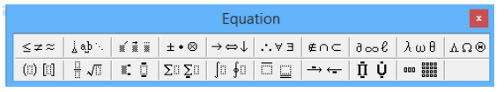
Şək.2.1. Microsoft Equation 3.0 bəndinin pəncərəsi
Bəzən düsturda olan simvolları yığmaq üçün düstur redaktorundan deyil, Symbol simvollar cədvəlindən istifadə daha əlverişli olur. Cədvəldəki simvolları görmək üçün Insert menyusunda Symbol düyməsini çıqqıldatmaq lazımdır (şək.2.2).
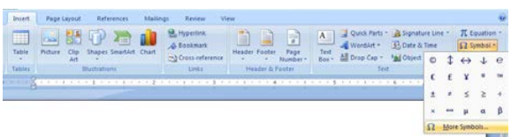
Şək.2.2. Insert menyusu

Daha çox simvolları ekranda əks etdirmək üçün More Symbols ... yazısını seçmək lazımdır(şək.2.3)  Dərsin bu bölümündə nəzəri məlumatlar verilir. Görüntüləri mətnin içində müxtəlif cür yerləşdirmək üçün mətn redaktorunun imkanlarından danışılır. |  | 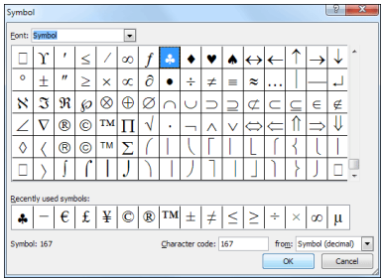
 |  | Şək.2.3 More Symbols
Microsoft Word 2003 proqramında 2007 versiyasından fərqli olaraq görüntünün köklənməsini onun kontekst menyusundan Format Picture bəndini seçməklə etmək olar. Dərsin bu bölümündə nəzəri məlumatlar verilir. Görüntüləri mətnin içində müxtəlif cür yerləşdirmək üçün mətn redaktorunun imkanlarından danışılır. Microsoft Word 2003 proqramında 2007 versiyasından fərqli olaraq görüntünün köklənməsini onun kontekst menyusundan Format Picture bəndini seçməklə etmək olar.
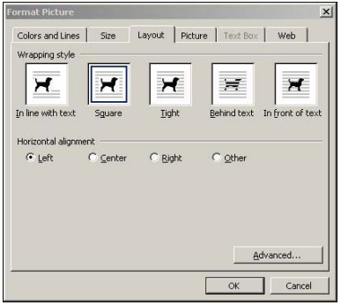
Şək2.3. Format Picture
Şəklin mətnə nəzərən yerləşməsinin, adətən, 5 rejimi təqdim olunur:
- In line with text − bu rejim susqunluqla seçilir və şəkil mətni parçalayaraq onun arasında yerləşir. Şəkil səhifəyə yox, mətnə bağlı olur.
- Square − bu rejimdə mətn şəklin düzbucaqlı kontur sərhədi boyunca yerləşəcək.
- Tight − bu rejim seçilərsə, mətn şəklin konturları boyunca düzlənəcək.
- Behind text − bu variantda görüntü mətnin arxasında yerləşir.
- In front of Text − bu rejimdə görüntü mətnin önündə yerləşir və onun bir hissəsini tutur.
"Addım-addım 2" bölümündə şagirdlər görüntünü mətnə nəzarən yerləşdirib verilmiş sənədi hazırlamalıdırlar.
Diferensial təlim. Təlim nəticələri yüksək olan şagirdlərə daha mürəkkəb sənəd hazırlamağı təklif etmək olar. Məsələn, ixtiyari dərsliyin səhifəsini.
"Araşdıraq-öyrənək" bölümündə şagirdlərə mürəkkəb sənəd hazırlamaq tapşırılır. Onun üçün şagirdlər dərsliyin "İnformasiyanın ötürülməsi" dərsinin "Fəaliyyət" bölümündə olan şəkillərdən istifadə etməlidir. Şəkilləri sənədə daxil etmək üçün həmin dərsliyin elektron versiyasını e-derslik.edu.az ünvanından Onlayn oxu rejimində açmaq lazımdır. Müvafiq şəkli tapdıqdan sonra, üzərində sağ düyməni çıqqıldadıb Save image as ... bəndini seçmək lazımdır. Sərbəst iş üçün şagirdlərə alternativ tapşırıq da təklif etmək olar. Məsələn, Microsoft Word 2007 proqram pəncərəsinin Insert menyusunu araşdırmaq. Şagirdlər sənədə daha hansı obyektləri əlavə etməyin mümkün olduğunu öyrənməlidirlər .
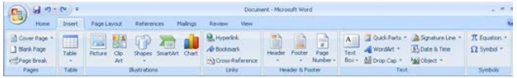
Şək.2.4 Clip Art Microsoft
Sənədə cədvəl, şəkil (şəkil 2.4), Clip Art Microsoft kolleksiyasından hazır vektor şəkillər, müxtəlif fiqurlar, sxemlər, diaqramlar, hiperistinad (başqa sənədə keçid), yuxarı və aşağı kolontitul, səhifə nömrəsi, mətn sahəsi, Word Art elementi, cari tarix və zaman, düstur, obyekt və digər elementləri əlavə etmək olar. Dərsin vaxtı imkan versə, şagirdlərə sənədə Clip Art elementlərinin daxil edilməsini tapşırmaq olar.
Həmin tapşırığı evə də vermək olar. "Öyrəndiklərinizi yoxlayın" bölümündə şagirdlər verilmiş sualları cavablandırırlar. Diplom hazırlayarkən şagirdlər sənədi nümunədə verilmiş kimi hazırlaya bilər. Diplomun çərçivəsini çəkmək üçün Insert menyusunda Shapes düyməsindən istifadə etmək lazımdır. | 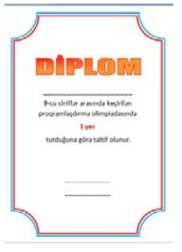
 | Şək.2.4.
“Kompüterdə mətnlərin hazırlanması üçün Mətn prosessorları. Mətn prosessorunun pəncərəsinin strukturu” mövzusunda dərs [2].
Bu dərs “Mətn prosessorları” mövzusuna girişdir. Burada mətn prosessorunun və redaktorunun nə olduğu, mətn redaktorlarının növləri, rahat mühitin qurulması, pəncərə strukturu, hər bir pəncərə elementinin məqsədi, mətn prosessorunun işə salınması və dayandırılması haqqında danışılır.
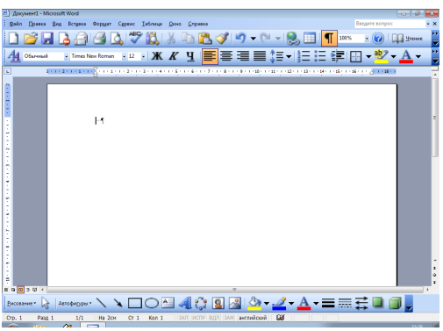
Şək.2.5 Word proqramı
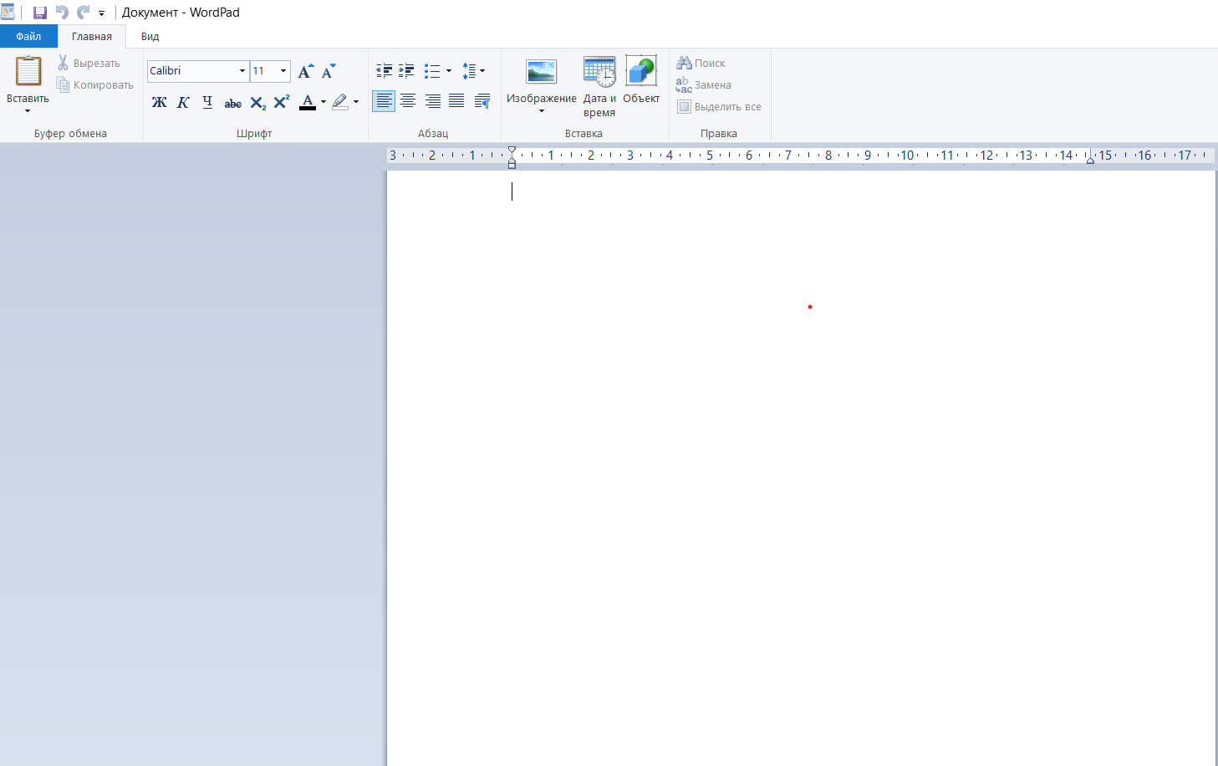
Şək.2.6. WordPad proqramı
Yeni materialı öyrənərkən müəllim sadəcə mövzunu danışmır, şagirdlərə əvvəllər tanış olmayan hər bir yeni elementi əyani şəkildə göstərir və ya ətraflı izahat verdikdən sonra müəllimin köməyi ilə şagirdi bu yeni elementi göstərməyə çağırır(şəkil 2.6). Yeni mövzunun bir və ya bir neçə nöqtəsindən sonra şagirdlərə materialın praktiki işinin möhkəmlənməsi üçün tapşırıq verilir.
“Mətn redaktorunda obyektlərlə işləmək bacarığı. Mətn sənədinin obyektlərini seçmək yolları ” mövzusunda dərs [2].
Microsoft Word mövzusunun öyrənilməsi davam edir, şagirdlər anlayışlarla tanış olurlar: mətn sənədinin hansı elementar obyektlərdən ibarət olması; elementar obyektləri xarakterizə edən parametrlər; mətn prosessorunun obyektlərini seçmək yolları.
Mətn sənədinin obyektləri aşağıdakılardır:
- simvol, sətir, abzas
- mətn
- cədvəl
- düstur
- diaqram
- rəsim
- şəkil və s.
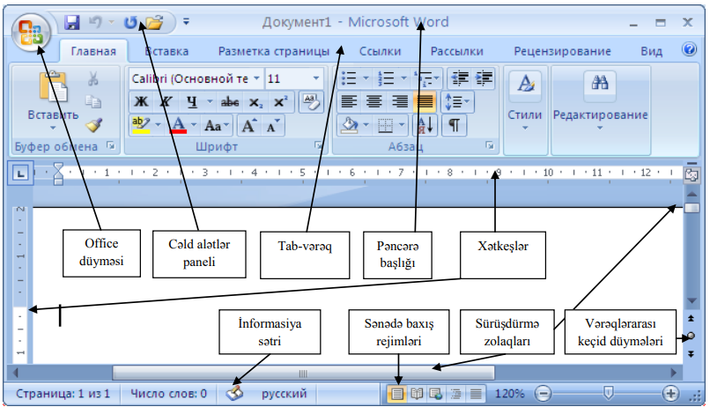
Şək 2.7. Microsoft Word
Şəkil 2.7.-də əsas əmrlərin adları və funksiyaları göstərilmişdir.

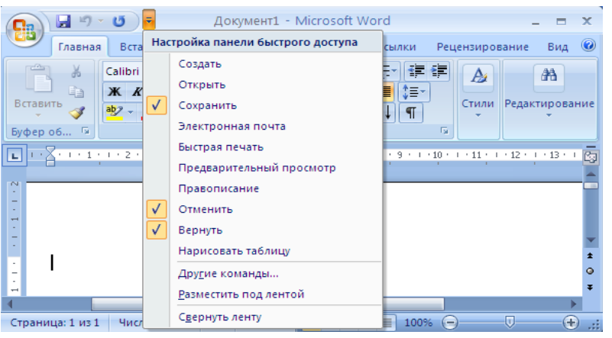
Şək 2.8. Microsoft Word

Şək 2.9.Səhifənin ölçüləri

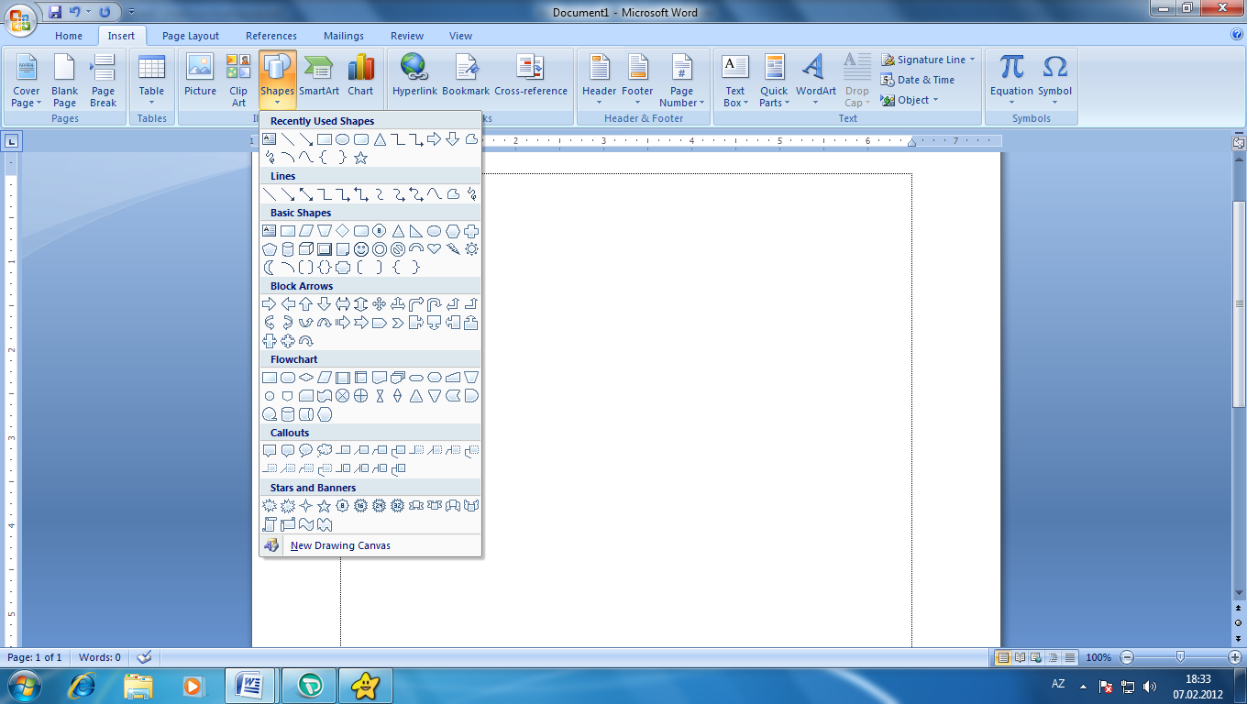
Şəkil 2.10 Alətlər menyusu

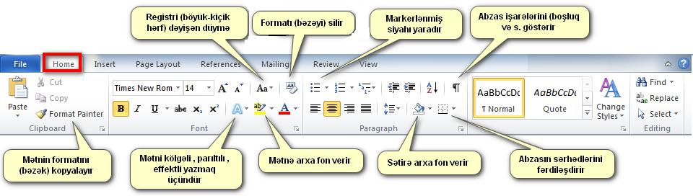
Şək 2.11. Səhifə düzəni

Dərsin əvvəlində biliklər yenilənir, iş kompüterdə aparılır və təklif olunan tapşırıqların bir variantı təklif olunur. Əks halda, tələbələr alt qruplara bölünür və bu iş iki variantda (1 altqrup - 1-ci variant, iş kompüterdə aparılır, 2-ci yarımqrup - 2-ci variant dəftərlərə yazılı şəkil 2.9-2.11-də) aparılır. Əvvəlki dərsdə olduğu kimi yeni mövzunun hər bir bəndi müəllim tərəfindən əyani şəkildə ətraflı təsvir edilir və ya şagirdən soruşur. Amma bu dərsdə əvvəlki yeni materialdan fərqli olaraq , əvvəlcə bütün yeni material öyrənilir, sonra isə praktiki məşğələ keçirilir.
Ancaq üçüncü dərs "WordPad Word Processor" mövzusuna həsr olunub, bu sadə bir dərs deyil, dərs oyunudur [2] . Oyunun qaydaları: cavab verən şagird sualların sayını seçir və cavab verir, əgər cavab düzgündürsə, şagird 1 xal alır. Cavab düzgün deyilsə, heç bir xal verilmir. Oyunun sonunda maksimum xal (5) toplayan tələbələr qiymət alırlar. Tələbənin cavabı natamam olarsa, müəllim əlavə sual vermək hüququna malikdir.
Təklif olunan dərslər orta məktəbdə mətn prosessorlarında mövzuları necə tədris olunmasının yalnız kiçik bir hissəsidir.

III. ORTA ÜMUMTƏHSIL MƏKTƏBDƏ İNFORMATİKA DƏRSLƏRİNDƏ MƏTN REDAKTORU MÖZUSUNUN ÖYRƏDİLMƏSİNİN PEDAQOJİ EKSPERİMENTİ VƏ ONUN TƏŞKİLİ

3.1.DƏRS 1. Wordpad proqramı, mətnlərlə iş
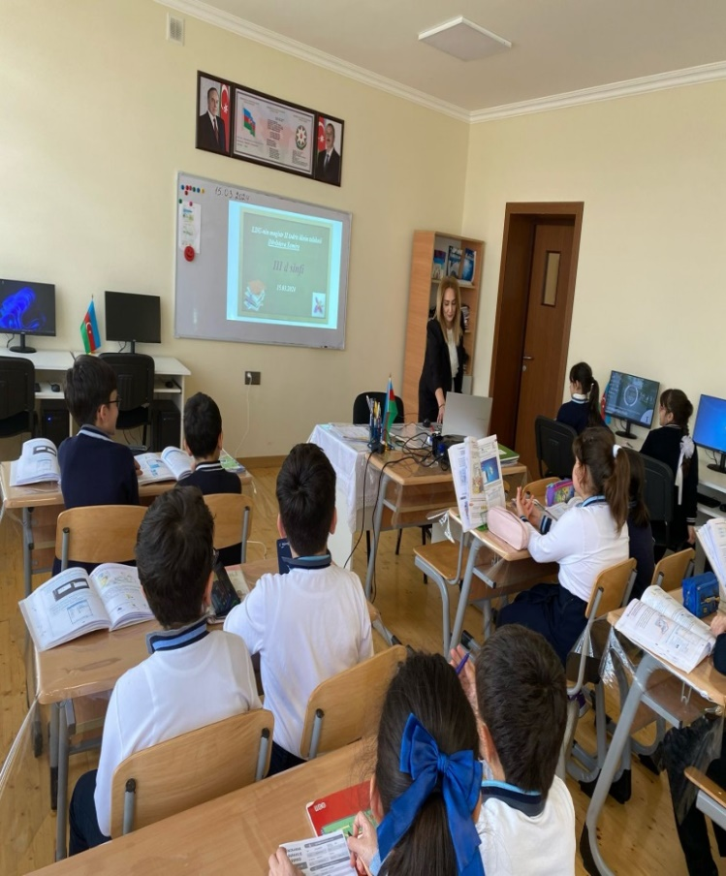 | 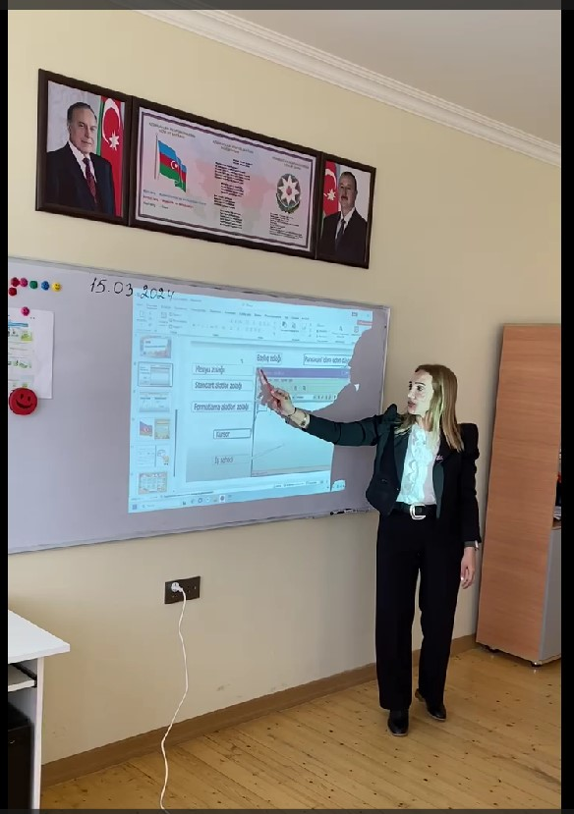
Şək.3.1. Lənkəran şəhər 1 nömrəli tam orta məktəbin III d sinfində informatika dərsi
15.03.2024
Sinif: III d
Fənn: İnformatika
Mövzu: ”Wordpad proqramı, mətnlərlə iş”
Təlim nəticələri:
- Mətn redaktorunun təyinatını izah edir.
- Mətn redaktorunda səhifənin ölçü və istiqamətini dəyişir.
- Yığdığı mətni kompyuterin yaddaşında saxlayır.
- Mətnin fraqmentini saxlayır.
- Mətnin fraqmentini bir yerdən başqa yerə köçürür və fraqmentini saxlayır.
Əsas anlayışlar: Mətn redaktorunda səhifənin parametdrləri, səhifənin istiqaməti, səhifənin ölçüsü, Save,Save as, Open düymələri.
İş formaları: Bütün siniflərlə iş,cütlərlə iş, fərdi iş.
İstifadə olunan üsullar. Müsahibə,mini muhazirə, kompyuterdə praktik iş.
Fənlərarası inteqrasiya: A-d 3.1.1, 3.1.2, 3.1.3
H-b 4.2.1
X-d 4.1.1, 4.1.2
Təchizat:Kompüter otağı, noutbuk,proyektor, kompüter, iş vərəqləri, test nümunələri.
Proqram təminatı: Wordpad mətn redaktoru, öyrədici kompüter proqramları, klaviatura trenajoru.
Motuvasiya: “Bir qalanın sirri” filmindən bir epizod nümayiş etdirirəm.Orada həkim babanın qeddar hökmdarın tərəfindən qalaya hebs olunduğu təsvir olunmuşdur.Həkim baba baş vermiş hadisəni yaxınlarına çatdırmaq üçün qutuya bir neçə əşya yığır.Bu qutudakı əşyalar “nar”, “sim”, “qıfıl”və “qanlı daş”idi və Həkim baba bu əşyalar vasitəsi ilə informasiaynı çatdırmışdır ki, o Simnar hökmdarı tərəfində qanlı qalada dusdaq tutulur.
Sonra üzümü şagirdlərə tutub sual verirəmki siz bu qısa epizotdan ne başa düşdünüz.Verilən bütün cavabları dinləyirəm.Beləliklə, bizə aydın olduki insanlar hər hansı informasiyanı çatdırmaq üçün yazının olmadığı bir zamanda əşyalardan istifadə edirlərmiş və zaman keçdikdə yazı inkşaf etməyə başlayıb.Yazınında öz arasında bir neçə növü vardır.Bunlar aşağıdakı kimidir.
Əşyavi yazı: Bu yazı növündə insanlar əşyalar ilə əlaqə saxlayırdılar.
Şəkli (priktoqrafik) yazı: Bu yazı növündə hansı əşyanı yazmaq nəzərdə tutulurdusa, onun şəkli çəkilir,buna misal olaraq Qobustanda qayalar üstündəki rəsmlər misal ola bilər. |  | 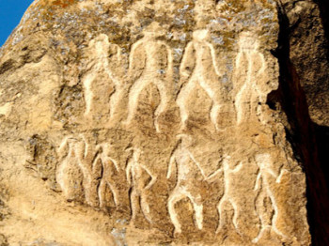  Şək. 3.1. Qobustan
Fikri (ideoqrafik) yazı: Simvolik(rəmzi) yazıdır.Misal üçün ət dükanlarının qarşısında olan dana,quzu rəsmi qəssab dükanını simvol edir və ya apteklərin üzərindəki əşyaya dolanan ilan rəsmi | 
 | Şəkil 3.2
Hərfi (fonoqrafik) yazı: Yazının ən çevik və mükəmməl formasıdır.
Sonra uşaqlara aşağıdakı tədqiqat sualını yönəldirəm.
Tədqiqat sualı:
“Lazımi informasiyaları hansı üsulla saxlaya bilərik?”
Saşirdlərin tədqiqat sualı ilə bağlı fikirlərini aldıqdan sonra yeni dərsin adını löhvədə göstəririəm.
Şagirdlərlə kompüter vasitəsi ilə Wordpad proqramı haqqında məlumat verirəm(şəkil 3.3).
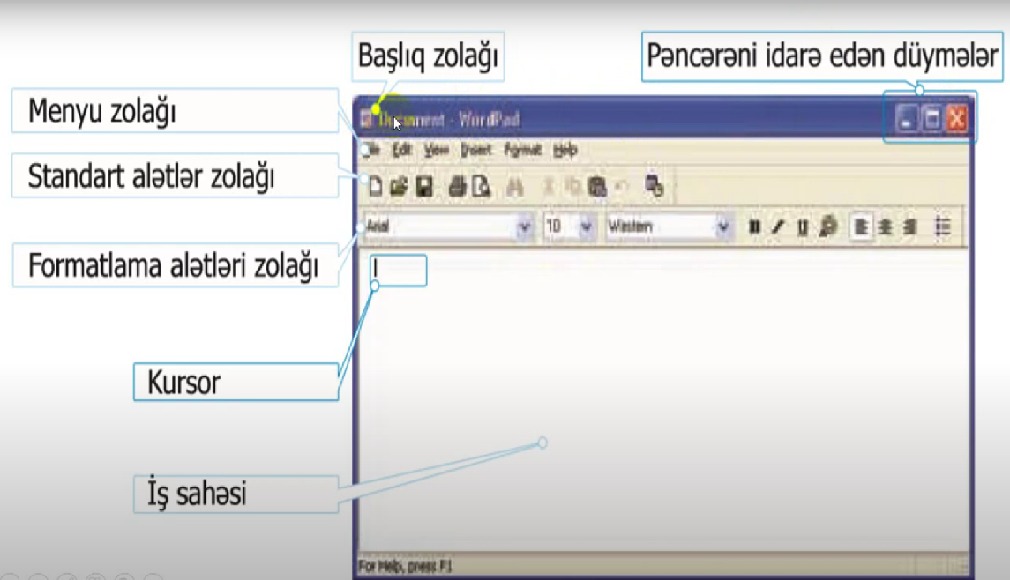
Şək. 3.3 Wordpad proqramı
Wordpad proqramına necə daxil olmağı, onların elementlərini əyani olaraq proektor vasitəsi ilə nümayiş etdirirəm və Wordpad proqramı vasitəsi ilə nələri edə biləcəyimizi başa salıram.
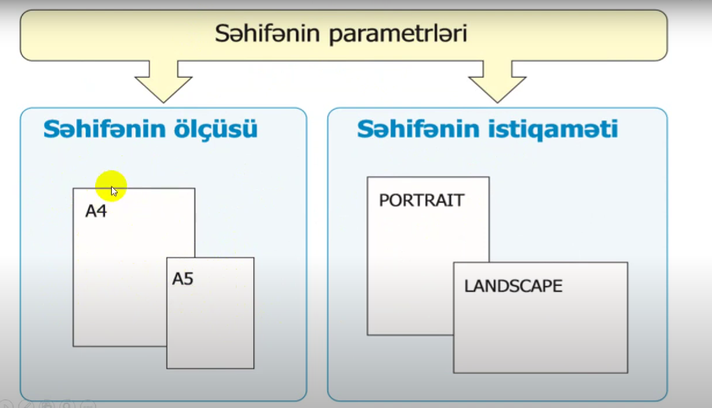
Sxem 3.1.Səhifənin parametri
Tədqiqatın aparılması üçün himnimizin sözlərindən bir kupletini Wordpad proqramında kompüter vasitəsi ilə yazmalarını tapşırıram.  Özümdə partalar arası gəzməklə nəzarət edirəm,çətinlik çəkən şagirdlərə köməklik göstərirəm.Tez bitirib düzgün yazmağı bacaran şagirdləri elan edirəm həmçinində onların kompüterinə rəngli ulduz formalı yapıştırıcı rəngli kağızlar yapışdıraraq həvəsləndirirəm.  Daha sonra keçilən mövzunu möhkəmləndirmək məqsədi ilə şagirdlərə test nümunələri paylayıram. | Tədqiqatın aparılması    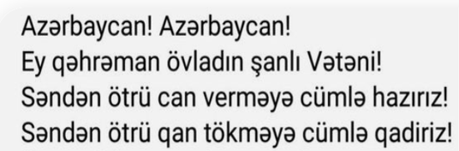
 | Şək.3.4.Təqdimatın aparılması
Test
1. Mətni yığmaq və dəyişdirmək üçün proqram necə adlanır?
А) standart В) qrafik redaktor С) mətn redaktoru D) korrektor
2. Mətn fraqmentini kəsmək üçün hansı düyməni basmaq lazımdır?
A)  B)  C) D) 
3.Seçdirilmiş mətn fraqmentini çoxaltmaq üçün hansı düymədən istifadə etmək lazımdır?
A) Copy, paste B) Shift, Delete C) Ctrl, Fayl D) Open, Alt
4. Wordpad proqramında pəncərənin idarəetmə düymələri hansılardır?
A) B)  C)  D)
5. Sənədi yaddaşa vermək üçün hansı əmrdən istifadə olunur?
A) Save B) Print C) Copy D) Delete
Tez-tez partalar arsı gəzib nəzarət edirəm .Tez və səhvsiz icra edən şagirdləri elan edirəm və dərsin sonunda fəal iştirak edən şagirdlərin biliklərini qiymətləndirib elan edirəm.Qiymətləndirməni aşağıdakı meyar əsasında aparıram.
I səviyyə | II səviyyə | III səviyyə | IV səviyyə
Mətn redaktorunun təyinatını izah etməkdə çətinlik çəkir. | Mətn redaktorunun təyinatını müəllimin köməyi ilə izah edir. | Mətn redaktorunun təyinatını kiçik səhvlərlə izah edir. | Mətn redaktorununtəyinatını düzgün izah edir.
Mətn redaktorunda səhifənin ölçü və istiqamətini dəyişdirməkdə çətinlik çəkir. | Mətn redaktorunda səhifənin ölçü və istiqamətini müəllimin köməyi ilə dəyişir. | Mətn redaktorunda səhifənin ölçü və istiqamətini kiçik səhvlərə yol verərək dəyişir. | Mətn redaktorunda səhifənin ölçü və istiqamətini sərbəst dəyişir.
Yığdığı mətni kompüüterin yaddaşında saxlamaqda çətinlik çəkir. | Yığdığı mətni kompüterin yaddaşında müəllimin köməyi ilə saxlayır. | Yığdığı mətni kompüterin yaddaşında saxlayaraq kiçik səhvlərə yol verir. | Yığdığı mətni kompüterin yaddaşında düzgün saxlqayır.
Dərsin sonunda şagirdlərə təşəkkürnamələr və döş nişanları təqdim edirəm və dərsin sonunda ev tapşırığı verib sağollaşıram.
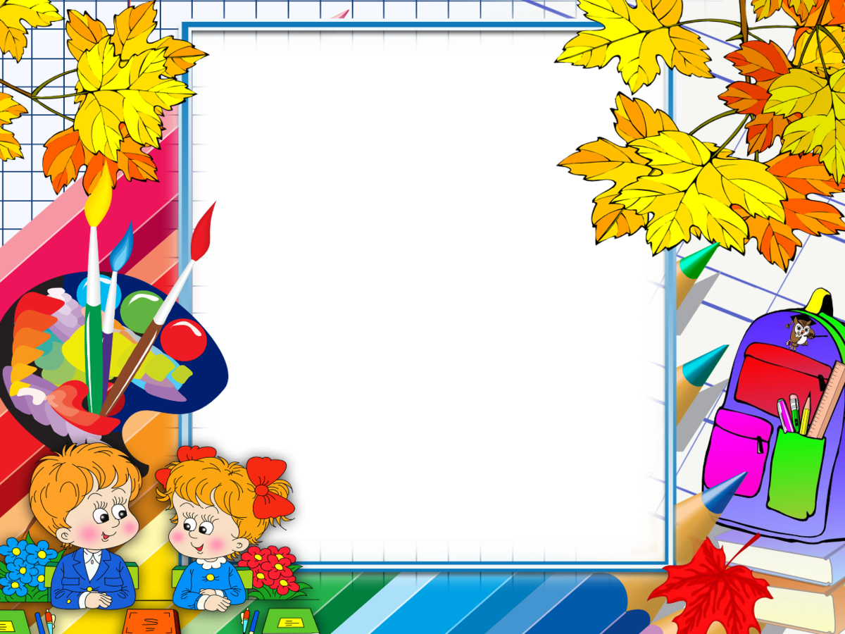
Təşəkkürnamə
İnformatika dərsində fəal iştirakına görə verilir:
________________________
Fənn müəllimi: / / Ş.Validə
Təcrübəçi m: / / D.Samirə
15.03.2024

15.03.2024

Ev tapşırığı:

Şuşa haqqında Wordpadproqramı vasitəsi ilə kompüterdə məlumat yazmağı tapşırıram.

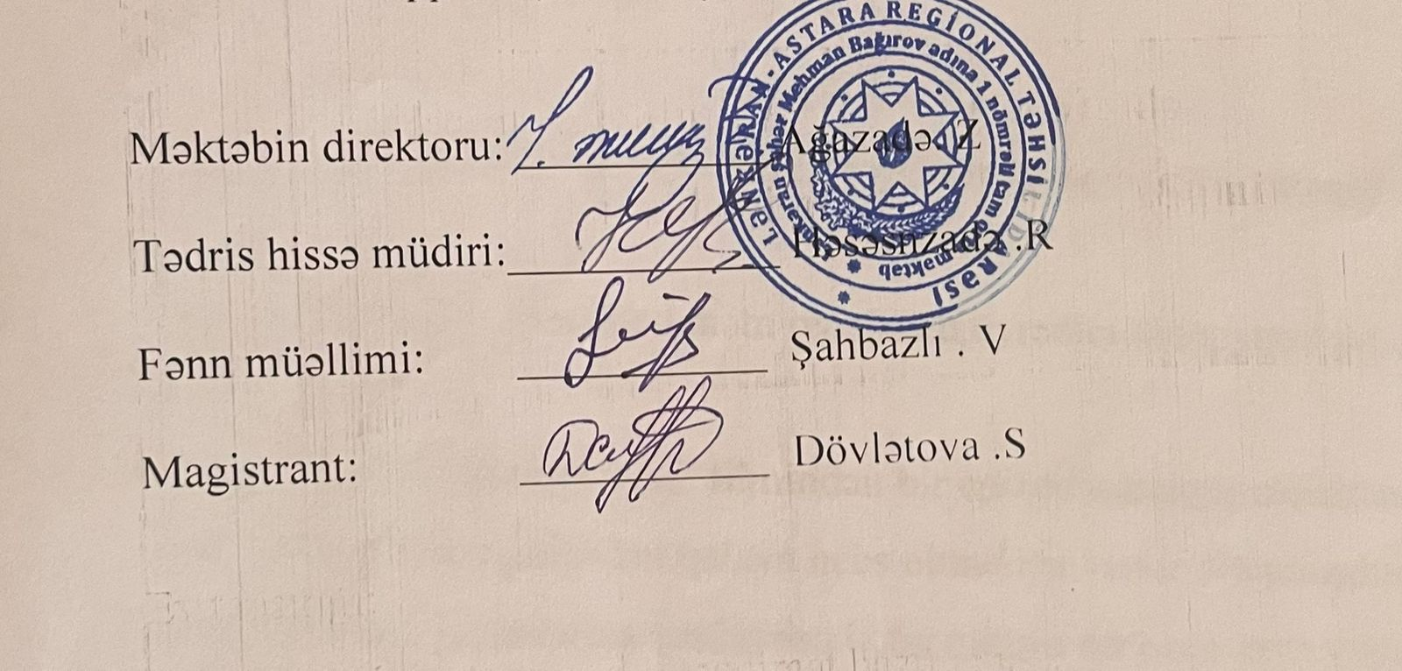

3.2.Dərs 2. Mətnə şəklin əlavə edilməsi
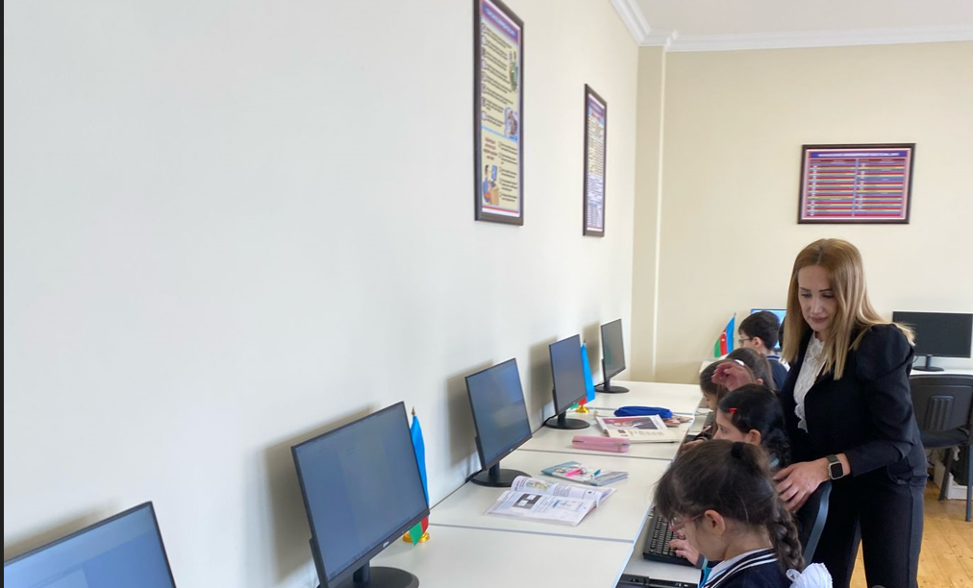 | 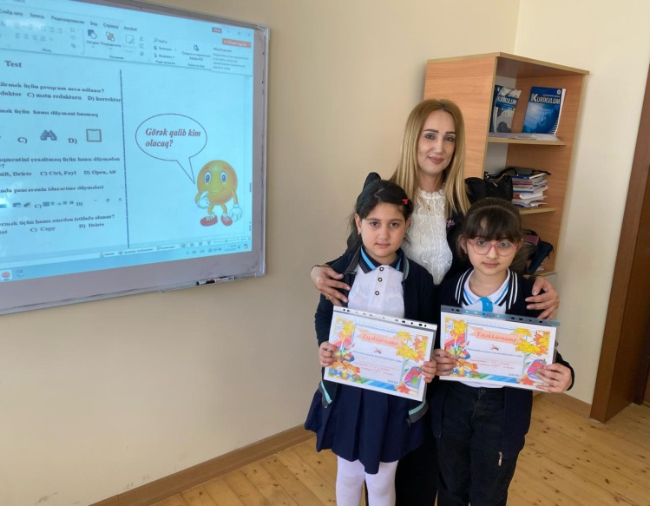
Şək.3.5. Dərs zamanı
19.04.2024
Sinif: III d
Fənn: İnformatika
Mövzu: ” Mətnə şəklin əlavə edilməsi”
Təlim nəticələri:
- Yazılmış sadə mətni formatlayır.
- İş masasında bir neçə proqram pəncərəsini yerləşdirir.
- COPY-PASTE komandasının köməyi ilə mətnə şəkil əlavə edir.
Əsas anlayışlar: Mətn redakoru, şriftin ölçüsü,şriftin rəngi,yazının üslubu,menyu sətri
İstifadə olunan iş formaları: Bütün siniflə iş,cütlüklərlə iş
İstifadə olunan üsullar: Müsahibə, mini muhazirə,kompüterdə praktik iş
Fənlərarası inteqrasiya: A-d 3.1.1, 3.1.2, 3.1.3, 3.1.5
H-b 4.2.1,
X-d 4.1.1, 4.1.2
Təchizat: Kompüter otağı,noutbuk, proyektor,iş vərəqləri
Proqram təminatı: WorPad mətn redaktoru
Motivasiya: Hansı kitablara baxmaq daha maraqlıdır (şəkil 3.6- 3.7)?

Şəkilli yoxsa Şəkilsiz?
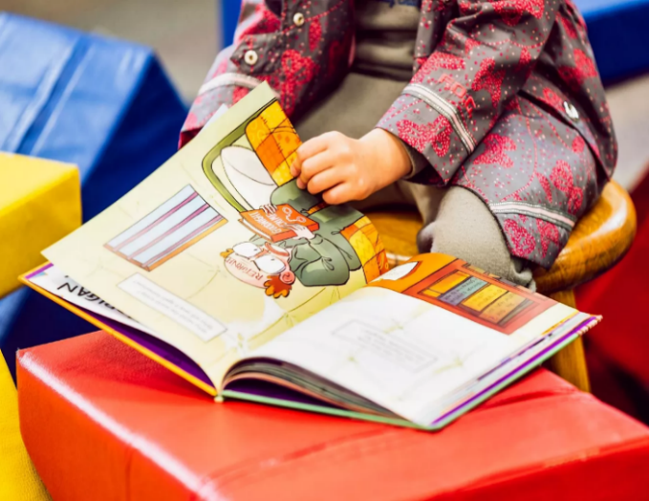 | 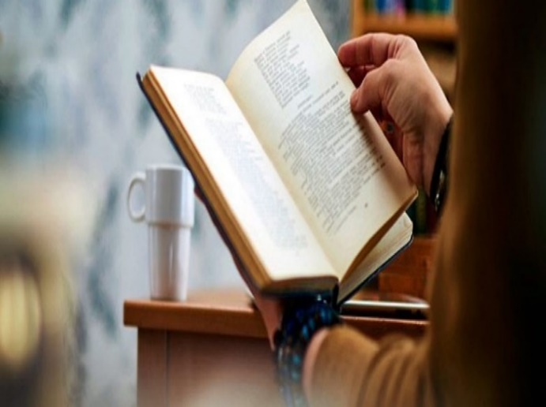
Şək.3.6 | Şək.3.7
Şagirdlərin fikirlərini bir -bir dinləyirəm.Hər bir şagirdin soylədiyi fikirlərə hörmətlə yanaşıram.Daha sonra real heyatımızda şəkillərə harada rast gələ bilərik sualını sinfə yönəldirəm və aşağıdakı cavabları alıram.
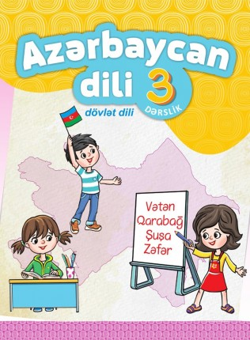 | 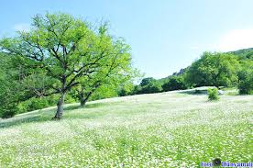 | 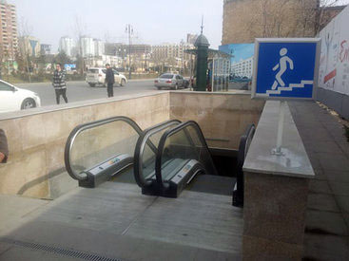
Dərslikləriin üz qabıqlarında | Gəzdiyimiz yerlərdə | Keçidlərdə
Şək.3.8 | Şək.3.9 | Şək3.10
Tədqiqat sualı
Şəkil vasitəsi ilə nələri edə bilərik (Şəkil 38, 3.9, 3.10)?
Şagirdlərin tədqiqat sualı ilə bağlı fikirlərini aldıqdan sonra yeni dərsin adını löhvədə göstəririəm.
Mövzu:
«MƏTNƏ ŞƏKLİN ƏLAVƏ EDİLMƏSİ»
Mətnə şəklin əlavə edilməsini aşağıdakı mərhələlər üzrə başa salıram.
Mətnə şəklin daxil edilməsi alqoritmi:
- WordPad mətn redaktorunu başladın.
- Proqram pəncərəsini iş masasının sol yarısında yerləşdirin.
- Paint qrafik redaktorunu başladın.
- Proqram pəncərəsini işmasasının sağ yarısında yerləşdirin.
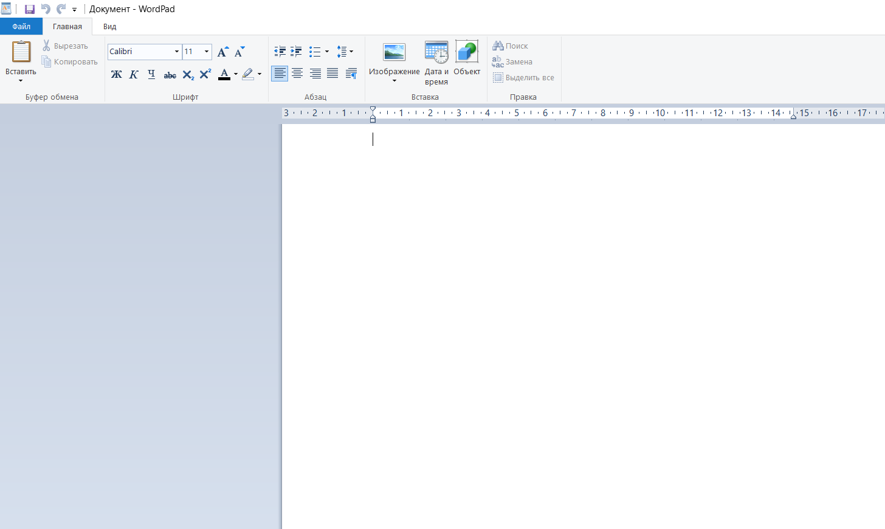

Şək.3.11

Növbəti addım:
- Mətn redaktoruna keçin.Bunun üçün siçanın göstəricisini WordPad proqramının iş sahəsində çıqqıldadın.
- İstədiyiniz mətni yığın.
- Formatlama alətləri zolağından istifadə etməklə məni formatlayın.
- Qrafik redaktora keçin.Bunun üçün siçanın göstəricisini Paint pro2qramının iş sahəsində çıqqıldadın.
- Paint proqramında istədiyiniz şəkli çəkin.
- Çəkilmiş şəkli seçdirin.

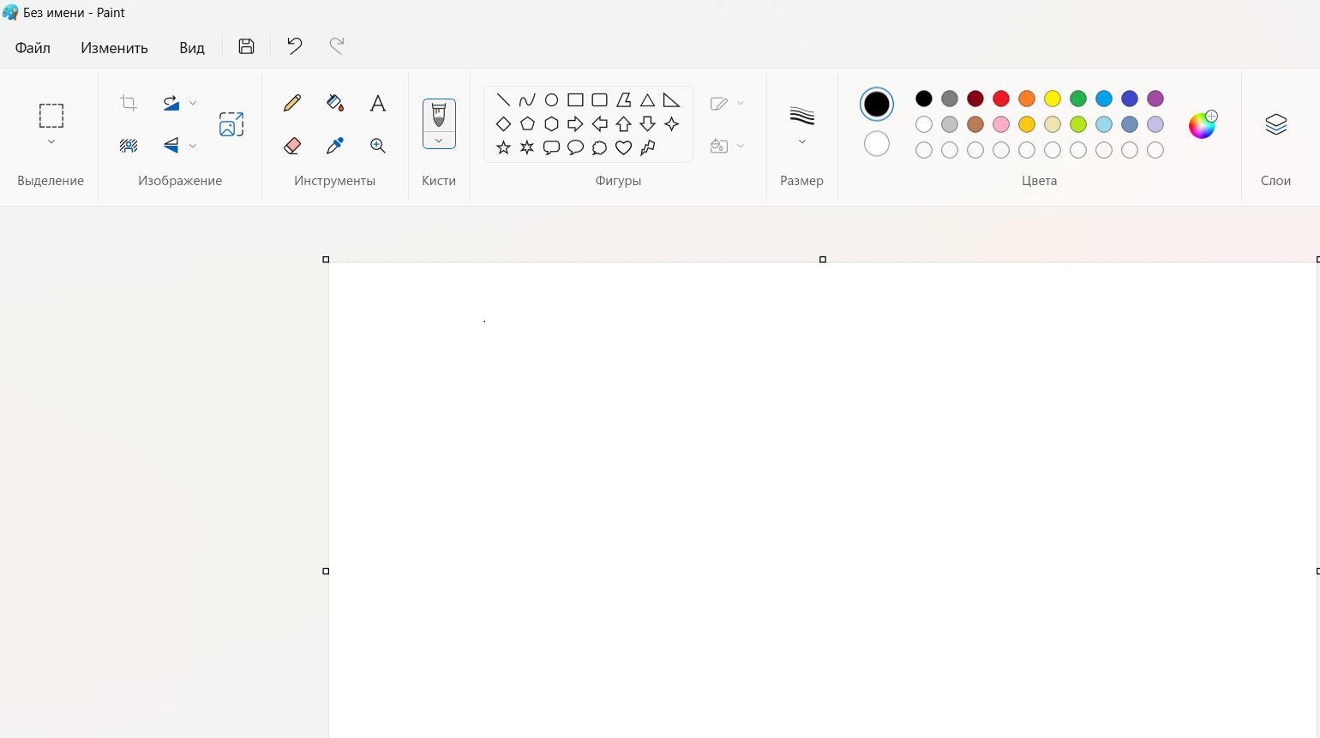

Şək.3.11.

Şəkilliəri paint proqramında necə hazırlamaq olacağını şagirdlərə izah edirəm. Daha sonra isə tədqiqatın aparılması üçün şagirdlərə bir açıqca hazırlamağı tapşırırram.
Özümdə partalar arası gəzməklə nəzarət edirəm, çətinlik çəkən şagirdlərə köməklik göstərirəm.Tez bitirib düzgün yazmağı bacaran şagirdləri elan edirəm həmçinində onların kompyuterinə rəngli ulduz formalı yapıştırıcı rəngli kağızlar yapışdıraraq həvəsləndirirəm.
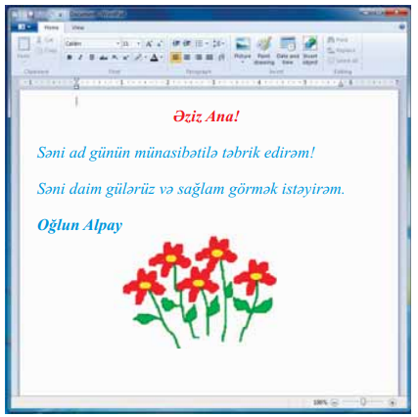
Şək.3.12

Daha sonra keçilən mövzunu möhkəmləndirmək məqsədi ilə şagirdlərə test nümunələri paylayıram.
Test
1.WordPad hansı proqramdır?
A) qrafik redactor B) oyun C) multimedia D) mətn redaktoru
2. WordPad proqramın simgəsi hansıdır?
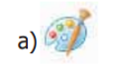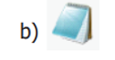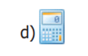
3.
Hansı düymələr vasitəsilə seçilmiş mətnin bir hissəsinin yerini dəyişmək olur?
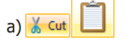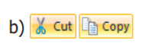
4. Kompüterdə yığılmış mətni yaddaşda saxlamaq üçün menyunun hansı bəndini seçmək lazımdır?
A) Save as B) Open C) Page setup D) New
5. Mətnə şəkli kopyalayıb yapışdırmaq üçün hansı qısa düymələrdən istifadə olunur?
A) Enter B) Copy paste C) Cut D) Open

Tez-tez partalararsı gəzib nəzarət edirəm .Tez və səhvsiz icra edən şagirdləri elan edirəm və dərsin sonunda fəal iştirak edən şagirdlərin biliklərini qiymətləndirib elan edirəm.Qiymətləndirməni aşağıdakı meyar əsasında aparıram.
Qiymətləndirmə
I səviyyə | II səviyyə | III səviyyə | I səviyyə
Yığdığı sadə mətni formatlamaqla çətinlik çəkir | Yığdığı sadə mətni müəllimin köməyi ilə formatlayır. | Yığdığı sadə mətni kiçik səhvlər yol verərək formatlayır. | Yazılmış sadə mətni formatlayır.
İş masasında bir neçə proqram pəncərəsini yerləşdirməkdə mətinlik şəkir. | İş masasında bir neçə proqram pəncərəsini müəllimin köməyi ilə yerləçdirir. | İş masasında iki proqram pəncərəsini bir neçə dəfədən yerləşdirir. | İş masasında bir neçə proqram pəncərəsini yerləşdirir.
COPY-PASTE komandalarının köməyi ilə mətnə şəkli əlavə etməkdə çətinlik çəkir. | COPY-PASTE komandalarının köməyi ilə mətnə şəkil müəllimin köməyi ilə əlavə edir. | COPY-PASTE komandalarının köməyi ilə mətnə şəkil əlvə edərək kiçik səhvlərə yol verir. | COPY-PASTE komandalarının köməyi ilə mətnə şəkil əlvə edir.
Dərsin sonunda şagirdlərə təşəkkürnamələr və döş nişanları təqdim edirəm və dərsin sonunda ev tapşırığı verib sağollaşıram.
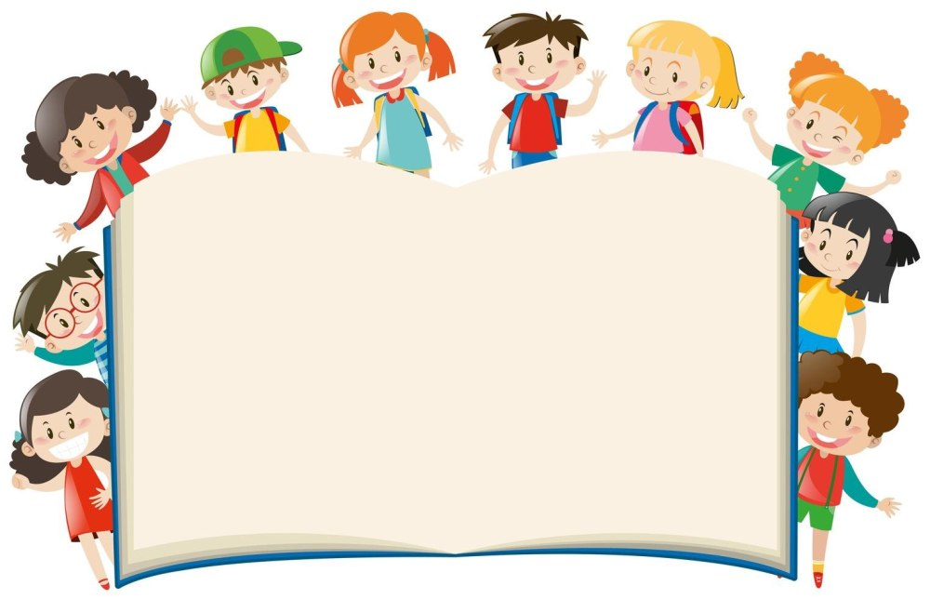

Təşəkkürnamə

İnformatika dərsində fəal iştirakına görə verilir:
___________________________________
Fənn müəllimi: / / Ş.Validə
Təcrübəçi m: / / D.Samirə 19.03.2024

22.03.2024

Şək.3.13.

Ev tapşırığı:
Məktəbiniz haqqında şəkilli təqdimat hazırlamaq.
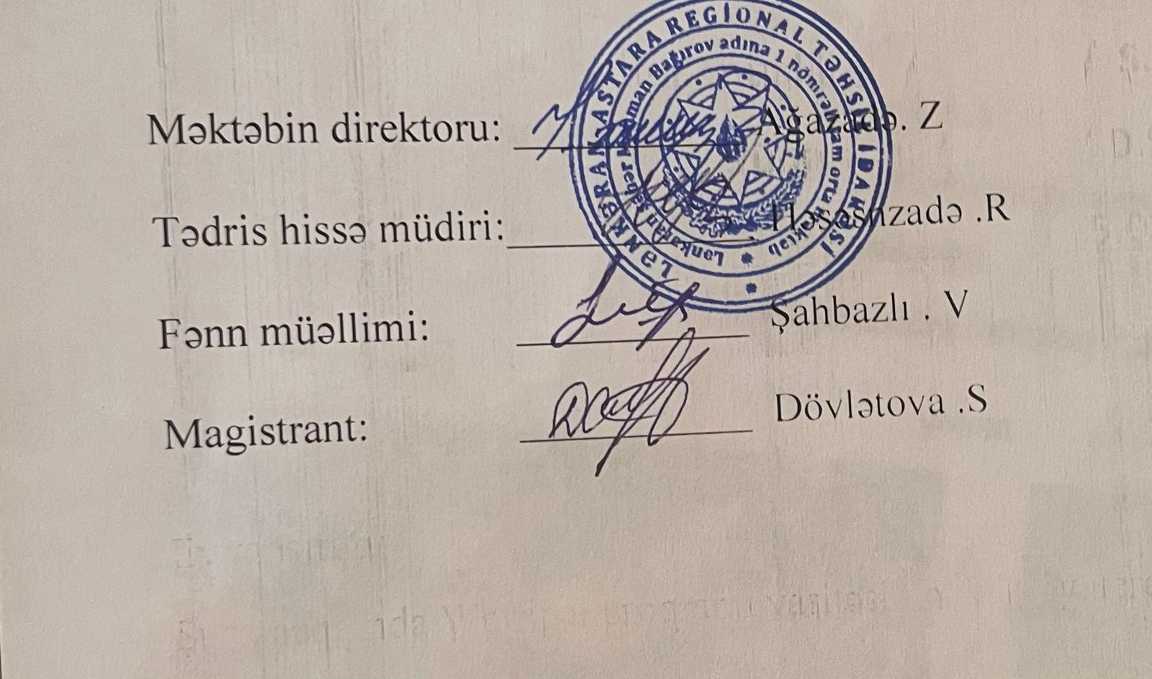

NƏTİCƏ
Dissertasiya işinin ümumiləşdirərkən deyə bilərəm ki, orta məktəblərində informatika fənninin təlim keyfiyyətinin, şagirdlərin idrak fəaliyyətini və dərsin mənimsəməsini yüksəldilməsi üçün informatikanın tədrisi prosesində mətn redaktorunun öyrədilməsinin reallaşdırılmasından ibarətdir.
Orta məktəblərin I-XI siniflərin informatika fənnin təlim prosesində mətn redaktorunun öyrənilməsinin və tətbiqlərinin nəzəri cəhətdən əsaslandırılmasından ibarətdir. Tədqiqatın nəzəri əhəmiyyəti qoyulan mövzunu sistemləşdirməkdən və ümumiləşdirməkdən ibarətdir .
Mətn redaktorunun tədqiqinin məqsədi şagirdləri bu proqramlala bacarıqlı və səmərəli işləməyi öyrətməkdir.
Ümumiyyətlə iş nəzəri və praktiki olaraq, orta ümumtəhsil məktəbləri üçün informatika proqramlarının (kurikulumlarının), dərsliklər və dərs vəsaitlərinin elmi-metodik aparatının, bütövlükdə tətbiqi proqram paketlərinin təliminin daha da yüksək səviyyədə təkmilləşdirilməsi, müəllimlərin metodik hazırlığının artırılması üçün faydalı ola bilər.
Dissertasiya işində alınan əsas nəticələr aşağıdakılardır:

İnformatika təlimində şagirdlərin idrak fəaliyyətinin inkişafının psixoloji-pedaqoji xüsusiyyətlərinin əsas anlayışlarını öyrənilmişdir;

İdrak fəaliyyətinin inkişafı üçün pedaqoji şəraitlər təhlil edilmişdir;
- Məktəblilərin “Mətn redaktoru” mövzusunun öyrənilməsi üçün metodiki əsaslar öyrənilmişdir;
- “Mətn redaktoru” mövzusunun öyrənilməsi prosesində məktəblilərin idrak fəaliyyətinin inkişafı üçün pedaqoji şərtlər araşdırılmışdır;
- Məktəbdə informatika dərslərində tətbiqi proqram paketi təliminə aid dərs nümunələri göstərilmişdir.
Bu qənaətə gəldim ki, dərslərin bu inkişafından faydalanaraq və məktəb proqramını, bacarıqlarını, uşaqların hazırılıq səviyyəsini nəzərə alaraq hər bir müəllim bu mövzulardan istifadə edərək tamamilə fərqli və eyni zamanda keyfiyyətli dərslər tədris edə bilər.
ƏDƏBİYYAT
Azərbaycan dilində
- Abdullayeva Z.Y., Hüseynova A.Ə.. Microsoft Word. Praktiki vəsait. Bakı: “İnformasiya Texnologiyaları” nəşriyyatı, 2010, 177 səh.
- Abdullayeva Z.Y., Kərimov Ə.H., Microsoft Power Point . Praktik vəsait 2011
- Ayda-zadə K.R., Əliyeva A.E. İnformatika fənninin ali məktəblərdə tədrisi problemlərinin təhlili // AMEA-nın Xəbərləri? 2018, №3, s.78-84.
- Azərbaycan Respublikası Təhsil Nazirliyinin Azərbaycan Respublikası Təhsil Problemləri İnstitutu. Azərbaycan Respublikasının ümumtəhsil məktəbləri üçün informatika fənni üzrə təhsil proqramı (kurikulumu) (I-XI siniflər), http://www.informatik.az/rasmi/Informatikakurikulum-1-11.pdf
- Əliyeva E.E., Rzayeva K.M., ƏliyevaV.G., Tətbiqi Proqram Təminatı üzrə mühazirələr toplusu. BAKI 2017
- Əlizadə M.N. , Ismayilova S.Z., Hacızadə S. M.. Microsoft Excel 2013 (yeni öyrənənlər üçün), dərs vəsaiti.
- KərimovS.Q., Həbibullayev S.B., İbrahimzadə T.İ. İnformatika. Bakı: 2011.
- Kurikulumların hazırlanması və tətbiqi məsələləri. Bakı, “Kövsər”, 2008, 224 səh.
- Qədimova X. İnteraktiv təlim metodları, Bakı,2005
- Mahmudzadə R., Sadıqov İ., İsayevaN. Informatika IV sinif dərslik Bakı 2019
- Mahmudzadə R., Sadıqov İ., İsayevaN. Informatika XI sinif Metodik vəsait Bakı 2018
- Mahmudzadə R., Sadıqov İ., İsayevaN. Informatika VII sinif dərslik Bakı 2022
- Mahmudzadə R., Sadıqov İ., İsayevaN. Informatika VIII sinif dərslik Bakı 2019
- Məmmədov O. “İnformatika”. Dərslik. Bakı, 2005.
- Mərdanov M.,Şahbazlı F. Azərbaycanın təhsil siyasəti (1998-2005), II kitab, Bakı, “Təhsil”, 2005.
- Müslümov V.B., Əliyev Ə.Ə., Həbibəliyev S.B.,Sərdarov Y.B. “İnformatika” 2015.
- Mirzəyeva S.M., Dövlərova S. X Orta məktəbin informatika dərslərində “Mətn redaktoru” mövzusunun öyrənilməsinin şagirdlərdə idrak fəaliyyətini artırması Azərbaycan Kooperasiya Universitetinin “Magistratura” şöbəsi Tələbə Elmi Cəmiyyəti ilə birlikdə 1 noyabr 2022-ci ildə keçirilmiş respublika elmi-praktiki konfrans Bakı 2022
- Mirzəyeva S.M., Dövlətova S. X Orta ümumtəhsil məktəbdə mətn prosessorlarının öyrənilmə səviyyəsinin diaqnostikası. Bakı Dövlət Universiteti Ümummilli Lider Heydər Əliyevin Anadan Olmasinin 100-cü İldönümünə Həsr Olunmuş “Tətbiqi riyaziyyatın müasir problemləri” mövzusunda XXIII Respublika Elmi Konfrans,Lənkəran, 2023
- Orucova M.Ü.Tətbiqi proqramlar paketi, Dərs vəsaiti, səh.168, 2017
- Orucova M. ,Hüseynova R. ,Bağıyeva R. ,Nağıyeva A. Tətbiqi proqramlar paketi, Dərs vəsaiti, səh.168,Bakı 2017.
- Pələngov Ə, Abdullayeva M.Orta məktəbdə İnformatikanın tədrisi metodikası.Ümumi metodika I hissə.Bakı-2015.
- Sadıqov I., İsayeva N., A.Əzizova və başqaları Informatika II sinif dərslik Bakı 2021
- Sadıqov İ., Mahmudzadə R., İsayeva N. Informatika III sinif dərslik Bakı 2022
- Sadıqov İ., Mahmudzadə R., İsayeva N. Informatika X sinif dərslik Bakı 2022
- Sadıqov İ., Mahmudzadə R., İsayeva N. Informatika XI sinif dərslik Bakı 2018
- Seyidzadə E. , Həsənov Ə., İsayeva N., Adamov A . Ümumtəhsil məktəblərinin 10-cu sini üçün İnformatika Bakı-2019 fənni ü zrə Dərslik (tam orta təhsil səviyyəsi – texniki təmayüllü pilot siniləri)
- Ümumi təhsil pilləsinin dövlət standartları və proqramları (kurikulumları). Bakı, “Kurikulum” jurnalı, 2010, №3, səh. 115-130.
- Ümumtəhsil məktəblərinin 2017-2018-ci dərs ilinə aid tədris planlarının təsdiqi haqqında Azərbaycan Respublikası təhsil nazirinin əmri, http://www.edu.gov.az/az/page/303/14172
- XəlilovM.S., Həsənova N.Ə. İnformatika – Bakı Universiteti Nəşriyyatı:- Bakı, 2014, 404 s.
Rus dilində
- Быкодоров Ю.А. Информатика и ИКТ. 9 кл.: учеб. Для общеобразовательных учреждений – 2-е изд., стереотип. – М.: Дрофа, 2013. – 336 с.:ил.
- Дронова Е.Н., Табличный процессор OpenOffice.org Calc: учебно-методическое пособие / Е.Н. Дронова. – Барнаул: АлтГПА, 2010. – 66 c.
- Макарова Н.В. Информатика и ИКТ: Методическое пособие для учителей. Часть 2. Программное обеспечение информационных технологий. – СПб.: Питер, 2009. – 430 с.: ил.
- Макарова Н.В. Информатика и ИКТ: Практикум. 8-9 класс./Под ред. Н.В Макаровой – СПб.: Питер, 2010. – 384 с.: ил.
İnternet resursları
34. http://genderi.org/muasir-informasiya-texnologiyalar-elementleri.html
35. https://math.semestr.ru/math/.index php
36. http://window.edu.ru/catalog/resources?p_rubr=2.1.11
37. http://informatika.ru
38. http://unec.edu.az
39. https://www.lessons-tva.info
40. http://informatik.gov.az
41. http://edu.gov.az
42. http://innab.org
43. http:ilkaddimlar.com
44. http://www.e-derslik.edu.az

